НАЦІОНАЛЬНИЙ СТАНДАРТ УКРАЇНИ

Система проектної документації для будівництва

ПРАВИЛА ВИКОНАННЯ

АРХІТЕКТУРНО-БУДІВЕЛЬНИХ
РОБОЧИХ КРЕСЛЕНЬ

ДСТУ Б А.2.4-7:2009
Введено: «ИМЦ» (г. Киев, просп. Краснозвездный, 51; т/ф. 391-42-10)

Київ

Мінрегіонбуд України
2009
ПЕРЕДМОВА

1 РОЗРОБЛЕНО: Закрите акціонерне товариство інститут "ГІПРОЦИВІЛЬПРОМБУД"
РОЗРОБНИКИ: Г. Гвоздецька, М. Ільюк, Н. Лахман, О. Ридван (науковий керівник)
ЗА УЧАСТЮ: Українська Академія архітектури (С. Фадєєв)

2 ПРИЙНЯТО ТА НАДАНО ЧИННОСТІ:
наказ Міністерства регіонального розвитку та будівництва України від 24.01.2009 р. № 34

3 НА ЗАМІНУ ДСТУ Б А.2.4-7-95 (ГОСТ 21.501-93) (зі скасуванням в Україні: СТ СЭВ 1633-79, СТ СЭВ 2825-80, СТ СЭВ 2826-80, СТ СЭВ 4937-84)

ЗМІСТ
с.
1 Сфера застосування 1
2 Нормативні посилання 1
3 Терміни та визначення понять 2
4 Загальні вимоги 3
5 Основний комплект робочих креслень архітектурних рішень 4
6 Основний комплект робочих креслень будівельних конструкцій 9
7 Робоча документація на будівельні вироби 18
Додаток А
Умовні графічні зображення будівельних конструкцій та їх елементів 28
Додаток Б
Приклад виконання плану одноповерхової виробничої будівлі 44
Приклад виконання плану поверху житлового будинку 45
Додаток В
Приклад заповнення відомості перемичок 46
Приклад заповнення специфікації елементів перемичок 46
Приклад виконання специфікації елементів заповнення прорізів 47
Додаток Г
Приклад виконання розрізу одноповерхової виробничої будівлі 48
Приклад виконання розрізу багатоповерхової виробничої будівлі 49
Приклад виконання розрізу житлового будинку 50
Додаток Д
Приклад виконання фасаду і фрагмента фасаду виробничої будівлі 51
Приклад виконання фасаду житлового будинку 52
Додаток Е
Приклад виконання плану підлоги 53
Додаток Ж
Приклад виконання плану покрівлі 54
Додаток Й
Приклад виконання схеми розміщення елементів збірних перегородок 55
Додаток К
Приклад виконання схеми розміщення елементів заповнення віконного прорізу 56
Додаток Л
Приклад виконання схеми розміщення елементів збірних конструкцій 57
Додаток М
Приклад заповнення відомості деталей 61
Додаток Н
Приклад заповнення відомості витрати сталі 62
Додаток П
Приклад виконання групового робочого документа на сітки 63
Додаток Р
Приблизний перелік металевих виробів, на які робочі креслення виконують у складі робочих креслень залізобетонних конструкцій 64
Додаток С
Приклад виконання креслення індивідуального виробу 65
Додаток Т
Приклад виконання креслення типового виробу з додатковими закладними виробами 66
Додаток У
Методика визначення граничної відпускної маси виробу 67
Додаток Ф
Титульний аркуш. Паспорт опорядження фасадів 68
Додаток Ш
Перелік документів паспорта опорядження фасадів 69
Додаток Ю
Таблиця кольорів опорядження фасадів 70

НАЦІОНАЛЬНИЙ СТАНДАРТ УКРАЇНИ

Система проектної документації для будівництва
ПРАВИЛА ВИКОНАННЯ АРХІТЕКТУРНО-БУДІВЕЛЬНИХ
РОБОЧИХ КРЕСЛЕНЬ

Система проектной документации для строительства
ПРАВИЛА ВЫПОЛНЕНИЯ АРХИТЕКТУРНО-СТРОИТЕЛЬНЫХ

РАБОЧИХ ЧЕРТЕЖЕЙ

System of progect for building
RULES FOR EXECUTION OF ARCHITECTURAL
AND CONSTRUCTION WORKING DRAWINGS

Чинний від 2010-01-01

1 СФЕРА ЗАСТОСУВАННЯ
1.1 Цей стандарт установлює склад і правила оформлення архітектурно-будівельних робочих іфргпрнь (архітектурних рішень і будівельних конструкцій, включаючи робочу документацію на будівельні вироби) будинків і споруд різного призначення.

2 НОРМАТИВНІ ПОСИЛАННЯ
У даному стандарті є посилання на такі стандарти:
ДСТУ Б А.2.4-4:2009 СПДБ. Основні вимоги до проектної та робочої документації
ДСТУ Б А.2.4-10-2009 СПДБ. Правила виконання специфікації обладнання, виробів і матеріалів
ДСТУ Б А.2.4-37:2009 СПДБ. Позначення характеристик точності
ДСТУ Б В.2.6-2-95 Вироби бетонні і залізобетонні. Загальні технічні умови
ГОСТ 2.108-68 ЕСКД. Спецификация (ЄСКД. Специфікація)
ГОСТ 2.109-73 ЕСКД. Основные требования к чертежам (ЄСКД. Основні вимоги до креслень)
ГОСТ 2.113-75 ЕСКД. Групповые и базовые конструкторские документы (ЄСКД. Групові та базові конструкторські документи)
ГОСТ 2.312-72 ЕСКД. Условные изображения и обозначения швов сварных соединений (ЄСКД. Умовні зображення та позначення швів зварних з'єднань)
ГОСТ 2.315-68 ЕСКД. Изображения упрощенные и условные крепежных деталей (ЄСКД. Зображення спрощені та умовні кріплення деталей)
ГОСТ 21780-83 Система обеспечения точности геометрических параметров в строительстве. Расчет точности (Система забезпечення точності геометричних параметрів у будівництві. Розрахунок точності)
ГОСТ 14192-96 Маркировка грузов (Маркування вантажів)

3 ТЕРМІНИ ТА ВИЗНАЧЕННЯ ПОНЯТЬ
Нижче подано терміни, вжиті в цьому стандарті, та визначення позначених ними понять.
3.1 робочі креслення
Креслення, призначені для виконання будівельних та монтажних робіт
3.2 архітектурні робочі креслення
Загальні креслення будівлі чи споруди, які відображають авторський задум щодо просторової, планувальної, функціональної організації, зовнішнього вигляду та інтер'єрів об'єкта архітектури шляхом контурного умовного зображення несучих та огороджувальних конструкцій
3.3 будівельні робочі креслення
Креслення, які умовно відображають будівельні конструкції (металеві, залізобетонні, кам'яні, пластмасові тощо), застосовані в будівлі чи споруді та їх взаємне розміщення і сполучення
3.4 будівельні конструкції
Частина будинку, споруди певного функціонального призначення (каркас будинку, покриття, перекриття тощо), яка складається з елементів, взаємно пов'язаних між собою в процесі виконання будівельних робіт
3.5 будівельні вироби
Елемент будівельної конструкції (колона, ферма, ригель, плита, перекриття, панель стіни, арматурний каркас тощо), що виготовляється поза місцем її установки
3.6 репрографія
Факсимільне відтворення у будь-якому розмірі (оригінальному, збільшеному чи зменшеному) оригіналу або примірника текстового чи графічного матеріалу шляхом фотокопіювання або іншими технічними засобами

4 ЗАГАЛЬНІ ВИМОГИ
4.1 Архітектурно-будівельні робочі креслення виконують відповідно до вимог цього стандарту.
При виконанні робочих креслень металевих конструкцій слід керуватися відповідними стандартами Системи проектної документації для будівництва (СПДБ).
4.2 Робочі креслення архітектурних рішень і будівельних конструкцій, які призначені для виробництва будівельних і монтажних робіт, виконують у складі основних комплектів, яким присвоюють марки згідно з ДСТУ Б А.2.4-4.
За робочими кресленнями марки АР, у разі потреби, складають специфікації устаткування згідно з ДСТУ Б А.2.4-10.
4.3 Умовні графічні зображення будівельних конструкцій і їх елементів наведені в додатку А.
4.4 На архітектурно-будівельних кресленнях вказують характеристики точності геометричних параметрів будинків, споруд, конструкцій і їх елементів згідно з ДСТУ Б А.2.4-37.
Вимоги до точності функціональних геометричних параметрів будинків, споруд і конструкцій повинні бути ув'язані з вимогами до точності виготовлення виробів (елементів конструкцій), розбивання осей і встановлення елементів конструкцій шляхом розрахунку точності згідно з вимогами ГОСТ 21780.
4.5 На архітектурно-будівельних робочих кресленнях (на зображеннях фундаментів, стін, перегородок, перекриттів) вказують прорізи, борозни, ніші, гнізда і отвори з необхідними розмірами і прив'язками.

5 ОСНОВНИЙ КОМПЛЕКТ РОБОЧИХ КРЕСЛЕНЬ АРХІТЕКТУРНИХ РІШЕНЬ
5.1 До складу основного комплекту робочих креслень архітектурних рішень включають:
а) загальні дані з робочих креслень;
б) плани поверхів, у т.ч. підвалу, технічного підпідлогового простору, технічного поверху і горища;
в) розрізи;
г) фасади;
д) плани підлог (за необхідності);
е) план покрівлі (даху);
ж) схеми розміщення елементів збірних перегородок*;
и) схеми розміщення елементів заповнення віконних і інших прорізів*;
к) виносні елементи (вузли, фрагменти);
л) специфікації до схем розміщення згідно з ДСТУ Б А.2.4-4;
м) паспорт опорядження фасадів
5.2 Загальні дані з робочих креслень
5.2.1 До складу загальних даних із робочих креслень, крім даних, які передбачені ДСТУ Б А.2.4-4, включають відомість опорядження приміщень згідно з формою 1 (якщо це передбачене завданням на проектування).
5.2.2 У оагальних вказівках як доповнення до даних, передбачених ДСТУ Б А.2.4-4, вказують:
а) рівень відповідальності будинку (споруди);
б) категорію будинку (споруди) з вибухопожежної і пожежної небезпеки;
в) ступінь вогнестійкості будинку (споруди);
г) характеристику стінових та ізоляційних матеріалів**;
д) вказівки з улаштування гідроізоляції і вимощення**;
є) вказівки щодо зовнішнього опорядження будинку (споруди)**;
ж) вказівки про заходи з проведення робіт у зимовий час.
5.3 Плани поверхів
5.3.1 При виконанні плану поверху положення уявної горизонтальної січної площини розрізу приймають на рівні віконних прорізів або на 1/3 висоти поверху, що зображується.
У випадках, коли віконні прорізи розміщені вище січної площини, по периметру плану розміщують переріз відповідних стін на рівні віконних прорізів.
5.3.2 На плани поверхів наносять:
а) координаційні осі будинку (споруди);
б) розміри, що визначають відстань між координаційними осями і прорізами, товщину стін і перегородок, інші необхідні розміри на розсуд автора проекту або виконавця креслення, відмітки ділянок, які розміщені на різних рівнях;
в) лінії розрізів проводять, як правило, з таким розрахунком, щоб в розріз попадали прорізи вікон, зовнішніх воріт і дверей;
г) позиції (марки) елементів будинків (споруд), заповнення прорізів воріт і дверей (крім тих, що входять до складу щитових перегородок), сходів тощо.
Допускається позиційне позначення прорізів воріт і дверей вказувати в кружках діаметром 5 мм;
д) позначення вузлів і фрагментів планів;
е) назва приміщень (технологічних ділянок), їх площі, категорії за вибухопожежною і пожежною небезпекою (крім житлових будинків).
Площі проставляють у нижньому правому куті приміщення (технологічної ділянки) і підкреслюють. Категорії приміщень (технологічних ділянок) проставляють під їх найменуванням у прямокутнику розміром 5 х 8 (h) мм.
Для житлових будинків, за необхідності, на планах вказують тип і площу квартир. При цьому площу проставляють у вигляді дробу, в чисельнику якого вказують житлову площу, в знаменнику -корисну.
Допускається найменування приміщень (технологічних ділянок), їх площі і категорії наводити в експлікації згідно з формою 2.
У цьому випадку на планах замість найменування приміщень (технологічних ділянок) проставляють їх номери.
Для житлових будинків експлікацію приміщень, як правило, не виконують;
ж) межі зон переміщення технологічних кранів (за необхідності).
5.3.3 Вбудовані приміщення та інші ділянки будинку (споруди), на які виконують окремі креслення, зображують схематично суцільною тонкою лінією з показом несучих конструкцій.
5.3.4 Площадки, антресолі та інші конструкції, розміщені вище січної площини, зображують схематично штрихпунктирною тонкою лінією з двома крапками.
5.3.5 У випадку насиченого зображення або зважаючи на умови організації будівництва, на розсуд автора проекту, плани поверхів можуть бути розділені на плани поверху, плани мурування, плани заповнення прорізів ті інші плани.
Приклад виконання планів поверхів будинків наведені в додатку Б.
5.3.6 На планах поверхів виконують специфікації заповнення елементів віконних, дверних і інших прорізів, щитових перегородок, які замарковані на планах, розрізах і фасадах, згідно з формою 7 або 8 додатка Ж ДСТУ Б А.2.4-4.
Приклад виконання специфікації елементів заповнення розрізів наведений в додатку В.
5.4 Розрізи і фасади
5.4.1 Лінії контурів елементів конструкцій у розрізі зображують суцільною товстою основною лінією, лінії контурів, які видно, але вони не попадають в площину перерізу, - суцільною тонкою лінією.
5.4.2 На розрізи і фасади наносять:
а) координаційні осі будинку (споруди), які проходять у характерних місцях фасаду (крайні, біля деформаційних швів, несучих конструкцій, у місцях перепаду висот тощо), з розмірами, що визначають відстань між ними (тільки на розрізах) і загальну відстань між крайніми осями;
б) відмітки, які характеризують розміщення елементів несучих і огороджувальних конструкцій по висоті;
в) розміри і прив'язку по висоті прорізів, отворів, ніш і гнізд у стінах і перегородках, які зображені в розрізах;
г) позиції (марки) елементів будинків (споруд), які не вказані на планах.
На фасадах вказують також типи заповнення віконних прорізів, матеріал окремих ділянок стін, який відрізняється від основних матеріалів.
Допускається типи віконних прорізів вказувати на планах поверхів;
д) позначення вузлів і фрагментів розрізів і фасадів.
Приклади виконання розрізів наведені в додатку Г, фасадів і їх фрагментів - в додатку Д.
5.5 Плани підлог і покрівлі (даху)
5.5.1 На плани підлоги наносять:
а) координаційні осі: крайні біля деформаційних швів, по краях ділянок з відмінними конструктивними та іншими особливостями і з розмірними прив'язками таких ділянок;
б) позначення уклонів підлоги;
в) тип підлоги. Позначення типу підлоги проставляють в кружку діаметром 7 мм;
г) позначки в місцях перепадів підлоги.
Стіни будинків (споруд) і перегородки на планах підлоги зображують однією суцільною товстою основною лінією.
На планах підлоги вказують елементи будинку (споруди) і пристрої, які впливають на конструкцію підлоги (прорізи воріт і дверей, деформаційні шви, канали, трапи тощо), межі ділянок із відмінною конструкцією підлоги.
Деформаційні шви зображують двома тонкими суцільними лініями, межі ділянок підлоги -пунктирними лініями.
5.5.2 Плани підлоги допускається не виконувати, якщо позначення їх типів наведено в відомості опорядження приміщень (форма 1).
Плани підлоги допускається суміщати з планами поверхів.
5.5.3 До плану підлоги складають експлікацію підлоги згідно з формою 4.
Приклад виконання плану підлоги наведений у додатку Е.
5.5.4 На план покрівлі (даху) наносять:
а) координаційні осі: крайні, біля деформаційних швів, по краях ділянок покрівлі (даху) з різними конструктивними та іншими особливостями з розмірними прив'язками таких ділянок;
б) позначення уклонів покрівлі;
в) відмітки або схематичний поперечний профіль покрівлі;
г) позиції (марки) елементів і пристроїв покрівлі (даху).
На плані покрівлі (даху) вказують деформаційні шви двома тонкими лініями, парапетні плити та інші елементи огорожі покрівлі (даху), воронки, дефлектори, вентшахти, пожежні сходи та інші елементи і пристрої, які вказувати і маркувати на інших кресленнях недоцільно.
Приклад виконання плану покрівлі наведений у додатку Ж.
5.6 Схеми розміщення елементів збірних перегородок, заповнення віконних та інших прорізів
5.6.1 Схеми розміщення елементів збірних перегородок (крім панельних залізобетонних), заповнення віконних та інших прорізів виконують з урахуванням вимог 6.3.
5.6.2 Допускається схему розміщення елементів збірних перегородок суміщати з планами поверхів.
Приклад виконання схеми розміщення елементів збірних перегородок наведений у додатку И.
5.6.3 Схему розміщення елементів заповнення віконних прорізів складають на заповнення кожного типу. Суцільне заповнення між двома суміжними координаційними осями вважають як заповнення одного типу.
При комплектній поставці панелей із заповненими прорізами схему розміщення елементів заповнення не виконують.
Приклад виконання схеми розміщення елементів заповнення віконних прорізів наведений у додатку К.
5.7 Паспорт опорядження фасадів включається до складу матеріалів, що додаються до основного комплекту робочих креслень архітектурних рішень та виконують згідно з формами 9 і 10, які наведені у додатку Ф, Ш, Ю.

6 ОСНОВНИЙ КОМПЛЕКТ РОБОЧИХ КРЕСЛЕНЬ БУДІВЕЛЬНИХ КОНСТРУКЦІЙ
6.1 До складу основного комплекту робочих креслень будівельних конструкцій (Далі - конструкцій) включають:
а) загальні дані по робочих кресленнях;
б) схеми розміщення елементів конструкцій;
в) специфікації до схем розміщення елементів конструкцій.
До складу робочих креслень монолітних залізобетонних конструкцій додатково включають:
а) схеми армування монолітних залізобетонних конструкцій;
б) відомість витрати сталі на монолітні конструкції згідно з формою 5.
У відомість не включають стандартні вироби: дюбелі, болти, шайби тощо.
До складу робочих креслень інших видів конструкцій додатково включають креслення, передбачені відповідними нормативними документами.
6.2 До складу загальних даних по робочих кресленнях, крім даних, передбачених ДСТУ Б А.2.4-4, включають:
а) дані про навантаження і впливи, прийняті для розрахунку конструкцій будинків або споруд;
б) дані про ґрунти (підвалини), рівень і характер ґрунтових вод, глибину промерзання*;
в) вказівки про заходи із улаштування підготовки під фундаменти і про особливі умови виконання робіт*;
г) дані про заходи з антикорозійного захисту конструкцій (за відсутності основного комплекту робочих креслень марки АЗ);
д) вказівки про заходи при виконанні робіт у зимовий час;
е) перелік актів огляду прихованих робіт.
6.3 Схеми розміщення елементів конструкцій
6.3.1 На схемі розміщення елементів конструкцій (далі - схемі розміщення) вказують у вигляді умовних або спрощених графічних зображень елементи конструкцій та їх сполучення.
6.3.2 Схему розміщення виконують для кожної групи елементів конструкцій, які зв'язані умовами і послідовністю виконання будівельних робіт.

Приклади
1 Схема розміщення елементів фундаментів і фундаментних балок.
2 Схема розміщення блоків стін підвалу (розгортка блочних стін підвалу).
3 Схема розміщення колон, зв'язок по колонах, підкранових балок.
4 Схема розміщення ферм (балок).
5 Схема розміщення панелей стін і перегородок.
6 Схема розміщення перемичок.
6.3.3 Схему розміщення виконують у вигляді планів, фасадів або розрізів відповідних конструкцій зі спрощеним зображенням елементів.
6.3.4 На схему розміщення наносять:
а) координаційні осі будинку (споруди), розміри, які визначають відстань між ними і між крайніми осями, розмірну прив'язку осей або поверхонь елементів конструкцій до координаційних осей будинків (споруд) або, за необхідності, до інших елементів конструкцій, інші необхідні розміри;
б) відмітки найбільш характерних рівнів елементів конструкцій;
в) позиції (марки) елементів конструкцій;
г) познаки вузлів і фрагментів;
д) дані про допустимі монтажні навантаження.
6.3.5 Однакові позиції (марки) послідовно розміщених елементів конструкцій на схемі розміщення допускається наносити тільки по кінцях ряду, вказуючи кількість позицій.
6.3.6 Схему розміщення панелей стін при багатоярусному розміщенні панелей у межах поверху виконують у площині стін на виді, при однорядному розміщенні - у плані.
6.3.7 У найменуванні схем розміщення, за необхідності, наводять дані, які визначають положення конструкції в будинку (споруді). Допускається схемам розміщення надавати порядкові номери.

Приклад
Схема розміщення елементів перекриття на відм. 7,200 між осями 1-15, В-Г (схема 1).
6.3.8 На схемі розміщення наносять познаки для встановлення в проектне положення елементів конструкцій, які мають несиметричне розміщення закладних виробів та інші відмінні ознаки.
Приклади виконання схем розміщення елементів збірних конструкцій наведені в додатку Л.
На схемі розміщення перемичок виконують відомості перемичок згідно з формою 3 та специфікацією елементів перемичок згідно з формою 7. Приклади заповнення відомості і специфікації елементів перемичок наведено в додатку В.
6.3.9 Якщо монолітна залізобетонна конструкція складається із декількох елементів (балок, плит та інше), на кожний із яких виконують окремі схеми армування, то цим елементам надають позиційні позначення або марки згідно з рисунком 1.
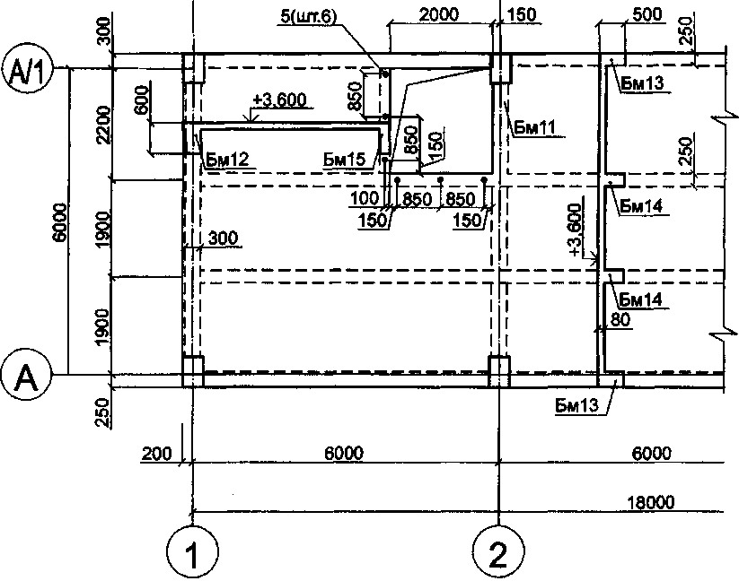

Рисунок 1

6.3.10 У технічних вимогах до схеми розміщення, за необхідності, наводять вказівки про порядок монтажу, замонолічування швів, вимоги до монтажних з'єднань.
6.3.11 Робочі креслення арматурних і закладних виробів, розроблених для монолітних залізобетонних конструкцій як самостійні документи, до складу основного комплекту робочих креслень не включають, а записують у відомість документів, що додаються і на які роблять посилання, в розділ "Документи, що додаються".
6.3.12 На схему армування монолітної залізобетонної конструкції наносять:
а) координаційні осі будинку (споруди);
б) контури конструкцій - суцільною товстою основною лінією;
в) розміри, які визначають положення арматурних і закладних виробів та товщину захисного шару бетону. Арматурні і закладні вироби на схемі зображають дуже товстою суцільною лінією.
За необхідності на схемі вказують фіксатори для забезпечення проектного положення арматури.
6.3.13 На схемі армування використовують такі спрощення:
а) каркаси і сітки зображують контуром згідно з рисунком 2;
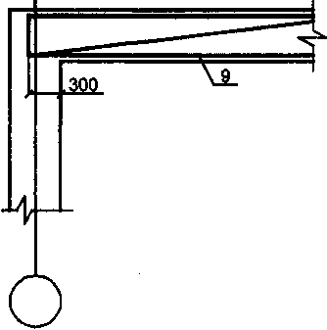

Рисунок 2

б) для забезпечення правильної установки в проектне положення несиметричних каркасів і сіток вказують тільки їх характерні особливості (діаметр стержнів, які відрізняються за діаметром, тощо) згідно з рисунком 3;
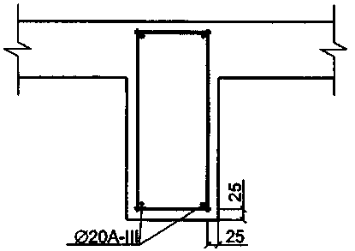

Рисунок З

в) якщо залізобетонна конструкція має декілька ділянок із рівномірно розміщеними однаковими каркасами або сітками, то їх контури наносять на одній із ділянок, вказуючи номери позицій і в дужках - число виробів цієї позиції. На інших ділянках проставляють тільки позиції і в дужках -число виробів цієї позиції згідно з рисунком 4;
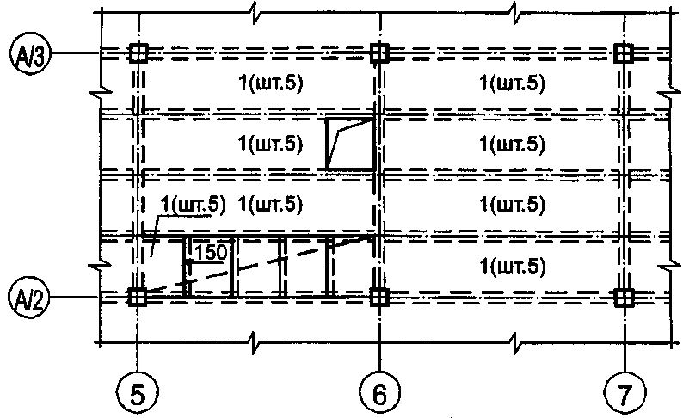

Рисунок 4

г) на ділянках з окремими стержнями, які розміщені на рівних відстанях, зображують один стержень із зазначенням на полиці лінії-виноски його позиції, а під полицею лінії-виноски - крок стержнів згідно з рисунком 5.
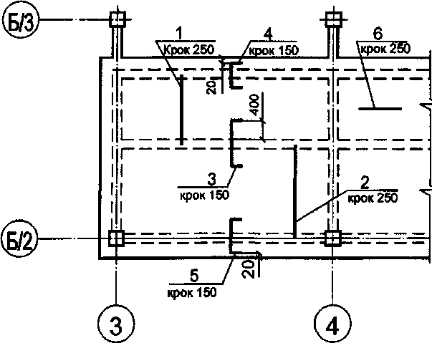

Розподільну арматуру (поз. 6) укладати в межах поз.1 і 2 знизу, у межах поз. 3-5 - зверху.

Рисунок 5

Якщо крок стержнів не нормується, то біля позначення стержнів вказують в дужках число стержнів згідно з рисунком 6;
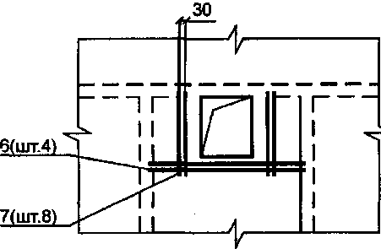

Рисунок 6

д) арматуру елементів, які перетинають елемент, що зображується, як правило, не вказують (рисунок 7);
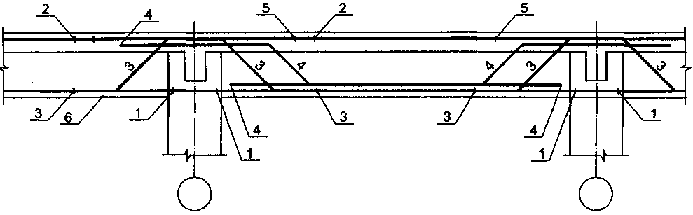

Рисунок 7

е) при зображенні каркаса або сітки однакові стержні, розміщені на рівних відстанях, наносять тільки по кінцях каркаса або сітки, а також у місцях зміни кроку стержнів. При цьому під полицею лінії-виноски з позначенням позиції стержня вказують їх крок згідно з рисунком 8;
ж) у складній схемі армування допускається позиції вказувати в обох кінцях одного і того самого арматурного виробу або окремого стержня згідно з рисунком 8;
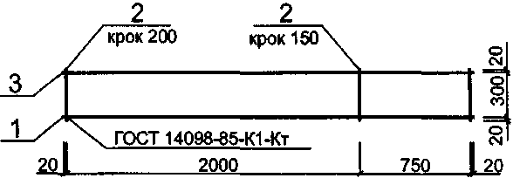

Рисунок 8

і) розміри гнутих стержнів вказують на зовнішніх, а хомутів на внутрішніх гранях згідно з рисунком 9.
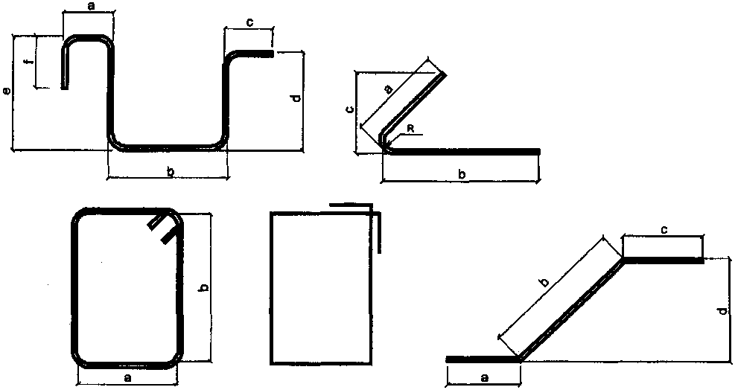

Рисунок 9

6.3.14 Допускається креслення на прості деталі, які безпосередньо входять до складу монолітної залізобетонної конструкції, не виконувати, а всі необхідні дані для їх виготовлення наводити в специфікації і, за необхідності, розміщувати зображення цих деталей на кресленні монолітної конструкції. При великій кількості деталей дані, необхідні для їх виготовлення, наводять у відомості за формою 6.
Приклад заповнення відомості наведений у додатку М.
6.4 Специфікації до схем розміщення елементів конструкцій
6.4.1 Специфікацію до схеми розміщення елементів конструкцій складають згідно з формою 7 або 8 додатка Ж ДСТУ Б А.2.4-4.
6.4.2 Специфікацію до схеми розміщення збірних конструкцій заповнюють за розділами:
а) елементи збірних конструкцій;
б) монолітні ділянки;
в) сталеві та інші вироби.
6.4.3 Специфікацію монолітної конструкції, яка складається із декількох елементів, на кожний із яких виконують окрему схему армування, складають за розділами на кожний елемент.
6.4.4 Найменування кожного розділу специфікації монолітної конструкції вказують у вигляді заголовка в графі "Найменування" і підкреслюють. У найменування розділів включають марку елемента і через тире - кількість елементів на монолітну конструкцію.

Приклади
1 Балки Бм 1 - шт. 2
2 Плита Пм 1 - шт. 1
Кожний розділ специфікації монолітної конструкції складається із підрозділів, які розташовують у такій послідовності:
а) складальні одиниці;
б) деталі;
в) стандартні вироби;
г) матеріали.
У розділ "Складальні одиниці" записують елементи, що безпосередньо входять у монолітну конструкцію, на яку складають специфікацію в такій послідовності:
а) каркаси просторові;
б) каркаси плоскі;
в) сітки;
г) вироби закладні.
У підрозділ "Матеріали" записують матеріали, що безпосередньо входять у конструкцію, на яку складають специфікацію (наприклад, бетон).

7 РОБОЧА ДОКУМЕНТАЦІЯ НА БУДІВЕЛЬНІ ВИРОБИ
7.1 До складу робочої документації на будівельний виріб у загальному випадку включають специфікацію, складальне креслення, креслення деталей і, за необхідності, технічні умови.
Робочі креслення будівельних виробів (далі - виробів) виконують згідно з вимогами ГОСТ 2.109, ГОСТ 2.113 і з урахуванням додаткових вимог цього стандарту.
7.2 При виконанні групового робочого документа на вироби в одну групу об'єднують вироби одного найменування єдиної конфігурації і які мають загальні конструктивні ознаки.
7.3 Змінні розміри, неоднакові для всіх виконань, охоплені одним зображенням, наносять літерними познаками, число яких повинно бути, як правило, не більше трьох.
7.4 За необхідності до креслень виробів наводять схему випробувань, схему розрахунку або вказують їх несучу здатність.
7.5 На складальному кресленні виробу або на його схематичному зображенні в разі потреби передбачають нанесення монтажних знаків за таблицею 1 або рисунком 10.

Таблиця 1
Назва та застосування | Зображення
Місце стропування Знак наносять на виріб без стропувальних пристроїв (отвори, петлі) у разі, якщо для його піднімання застосування стропів (канатів, ланцюгів) в іншому місці небезпечно чи спричиняє пошкодження виробу |  1
Верх виробу Знак вказує робоче положення виробу за відсутності інших ознак (наприклад, залізобетонний виріб із симетричною формою перерізу та несиметричним армуванням без монтажник петель) |  2
Місце спирання Знак наносять за потреби забезпечити спирання виробу на підкладку або прокладку в певному місці | 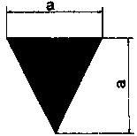 3
Установочна риска Знак наносять як орієнтир для контролю установлення елемента в проектне положення під час монтажу | 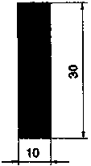 4
Примітка 1. Деталі зображення і розміри знаків 1 і 2 - згідно з ГОСТ 14192.
Примітка 2. Розмір "а" знака 3 призначають з низки 30-50-100 мм в залежності від габаритів виробу.

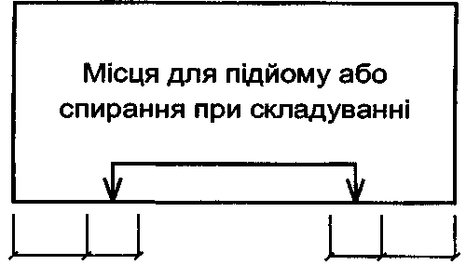

Рисунок 10

7.6 На складальному кресленні виробу наводять такі технічні вимоги:
а) вимоги до оздоблення поверхні виробу. Зображення поверхні, яка потребує спеціальної обробки, позначають згідно з рисунком 11;
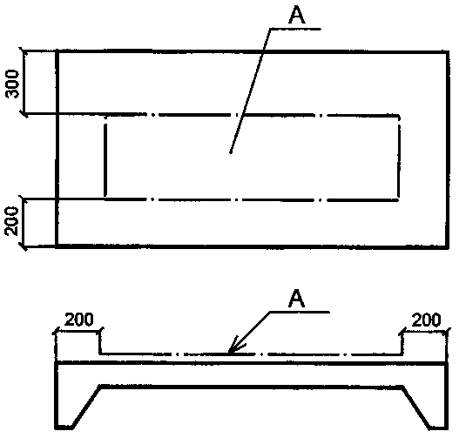
Рисунок 11

Для виробів із бетону категорію поверхні слід приймати з номенклатури, наведеної в таблиці 2.

Таблиця 2
Призначення поверхні в конструкції | Категорія
Декоративна без додаткового опорядження - глянцева, рельєфна, з оголеним заповнювачем, обличкована при виготовленні плиткою, та інші подібні поверхні | КПЕ
Під якісне фарбування (за потреби - з додатковим шпаклюванням) або опорядження пастоподібною сумішшю | КП1
Під обклеювання шпалерами, лінолеумом або плиткою | КП2
Під звичайне фарбування, обличкування плиткою на розчині чи обштукатурювання, а також необличковувана лицьова (дорожньої плити, опори ЛЕП, шпали, труби тощо) або нелицьова (контактує в конструкції з ґрунтом, бетоном замонолічування, засипкою чи стяжкою) поверхня | КПЗ

Для виробів, які включають шар ніздрюватого чи легкого бетону і призначені для зведення зовнішніх огороджувальних конструкцій опалюваних будинків, необхідно наводити значення граничної відпускної маси Му, визначене за додатком У.
б) інші вимоги до якості виробу;
в) посилання на документи, які вміщують технічні вимоги, що поширюються на даний виріб, але не наведені на кресленні.
7.7 Якщо виникне потреба у вказівках щодо орієнтації виробу в конструкції, то на кресленні виробу наносять познаку згідно з рисунком 12.
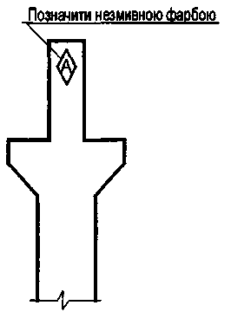

Рисунок 12

7.8 У складальні креслення залізобетонних виробів, крім видів, розрізів і перерізів, включають схеми армування.
Схему армування залізобетонних виробів виконують відповідно до вимог 6.3.2 і 6.3.3.
7.9 За кресленнями залізобетонних виробів складають відомість витрати сталі (див. форму 5).
Приклад заповнення відомості витрати сталі наведений у додатку Н.
7.10 Специфікації на вироби виконують згідно з вимогами ГОСТ 2.108 і ГОСТ 2.113 з урахуванням таких додаткових вимог:
а) графи "Формат" і "Зона" виключають. Розмір графи "Поз." приймають 10 мм, графи "Найменування" - 73 мм;
б) групові специфікації на вироби виконують переважно за варіантами А і Б ГОСТ 2.113.
При виконанні специфікації за варіантом Б кількість граф виконань не обмежують;
в) допускається специфікації суміщати зі складальним кресленням незалежно від формату аркуша;
г) запис складальних одиниць і матеріалів у відповідних підрозділах специфікації на вироби проводять згідно з 6.4.4.
7.11 На вироби (арматурні, закладні, сполучні тощо), які складаються тільки із деталей, складають специфікацію відповідно до форми 7, при груповому способі виконання креслень таких виробів - відповідно до форми 8.
Приклад виконання групового робочого документа на сітки наведений у додатку П.
7.12 У складі робочих креслень залізобетонних конструкцій допускається виконувати робочі креслення металевих виробів згідно з додатком Р.
7.13 Позначення виробів і їх специфікацій
7.13.1 Позначення виробу одночасно є позначенням його специфікації.
7.13.2 У позначення виробу і його специфікації включають позначення відповідного основного комплекту робочих креслень з додаванням до його марки через крапку індексу "В" і через тире - марки виробу або його порядкового (позиційного) номера.

Приклад
845-5-КБ.В-Б1; 845-5-АР.В2.
7.13.3 Вироби багаторазового використання допускається позначати без прив'язки до об'єкта будівництва і марки основного комплекту робочих креслень. У даному випадку позначення виробу призначає проектна організація.
7.13.4 У позначення складального креслення виробу включають позначення виробу і код документа.

Приклад
845-5-КБ.В-Б1СБ, 845-5-АР.В2СБ.
7.13.5 У позначення технічних умов на всю групу виробів включають позначення відповідного основного комплекту робочих креслень з додаванням через крапку індексу "В" і через тире – коду документа.

Приклад
845-5-КБ.В-ТУ.
Якщо технічні умови розробляють на однойменну групу виробів, то перед кодом документа додатково вказують (через крапку) марку виробів даної групи.

Приклад
845-5-КБ.В-Б.ТУ.
7.13.6 При виконанні групового робочого документа на вироби кожному виконанню присвоюють самостійне позначення.
У позначення виконання включають загальне позначення виробів, оформлених одним груповим робочим документом, і номер виконавця.
7.13.7 Порядковий номер виконання встановлюють у межах загального позначення, починаючи з 01, і відокремлюють від загального позначення через тире.

Приклад
845-5-КБ.В-Б2-01, 845-5-КЗ.В2-01.
Виконанню, прийнятому умовно за основне, присвоюють тільки загальне позначення без порядкового номера виконання відповідно до 7.13.2.
7.13.8 Деталям, на які не виконують окремі креслення, позначення не присвоюють.
7.13.9 Приклад виконання креслення індивідуального виробу наведений в додатку С.
7.14 Застосування робочих креслень типових виробів
7.14.1 Якщо згідно з умовами застосування робочих креслень типового виробу в них необхідно внести зміни (наприклад, передбачити установку додаткових закладних виробів, улаштування отворів), то в складі робочої документації будинку (споруди) на цей виріб повинна бути виконана додаткова робоча документація з урахуванням таких вимог:
а) типовий виріб зображають спрощено;
б) на зображенні типового виробу вказують тільки ті елементи і розміри, які відносяться до змін. За необхідності, наносять інші розміри (наприклад, загальну довжину і ширину виробу), наведені в робочих кресленнях типового виробу, котрі позначають знаком "*", а в технічних вимогах на кресленнях вказують "Розміри для довідок";
в) у специфікацію зміненого виробу записують типовий виріб як складальну одиницю і інші вироби, які встановлені при зміні;
г) графи "Поз." і "Кільк." для типового виробу не заповнюють, у графі "Позначення" вказують позначення специфікації на типовий виріб, у графі "Найменування" - його назву і марку.
7.14.2 Зміненому виробу присвоюють самостійну марку, в яку входить марка типового виробу і додатковий індекс.

Приклад
1К84-1а, де 1К84-1 - марка типового виробу, а - індекс, присвоєний зміненому виробу.
7.14.3 Приклад виконання креслення типового виробу з додатковими закладними виробами наведений у додатку Т.
Форма 1 - Відомість опорядження приміщень
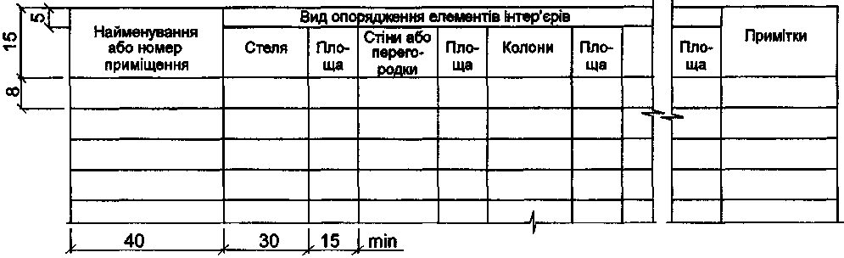
Примітка 1. Кількість граф визначається наявністю елементів інтер'єру, які належить опоряджувати.
Примітка 2. Площі опорядження приміщень розраховують згідно з відповідними нормативними документами і вказують у м2.
Форма 2 - Експлікація приміщень
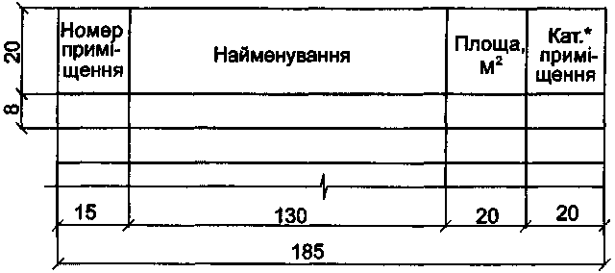
* Категорія з вибухопожежної та пожежної небезпеки.

Форма 3 - Відомість перемичок
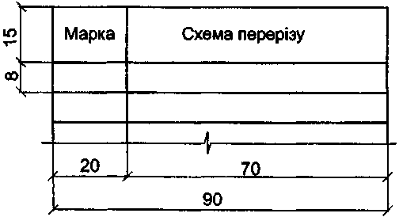

Форма 4 - Експлікація підлоги
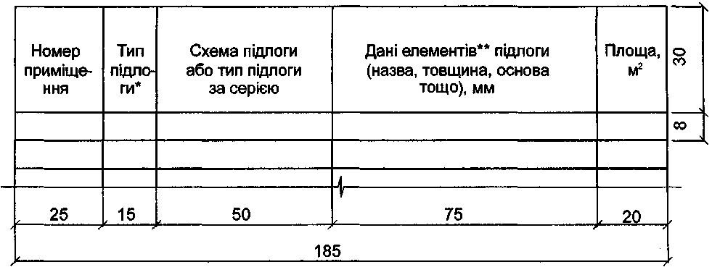
* Тип підлоги за робочими кресленнями.
** При використанні типової конструкції підлоги наводять тільки додаткові дані.
Форма 5 - Відомість витрати сталі
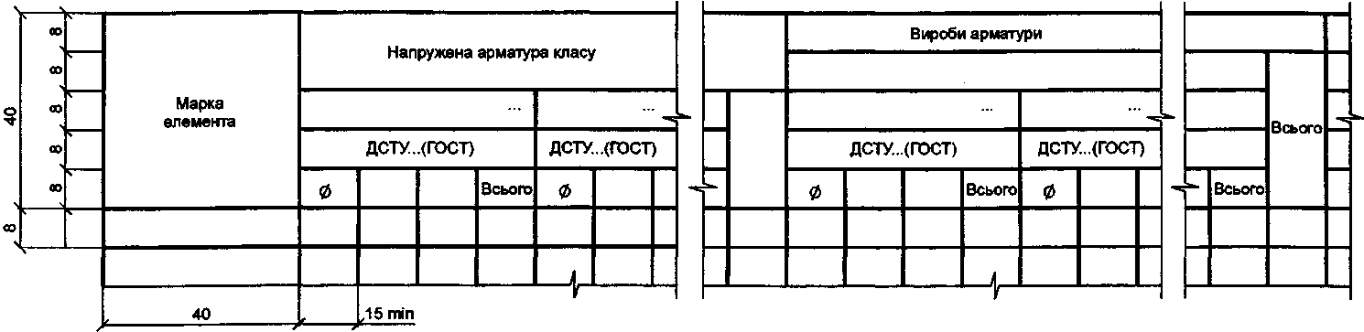

Продовження відомості
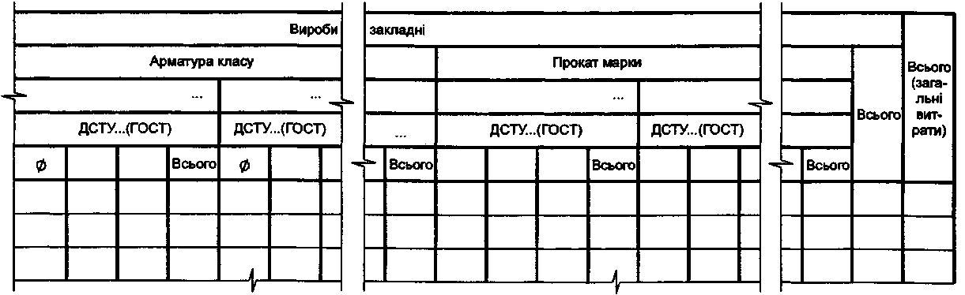

Форма 6 - Відомість деталей
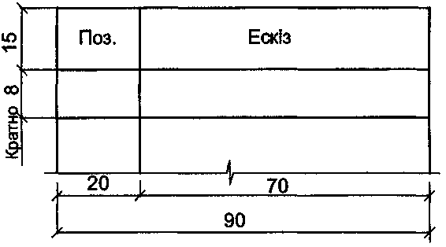

Форма 7 - Специфікація
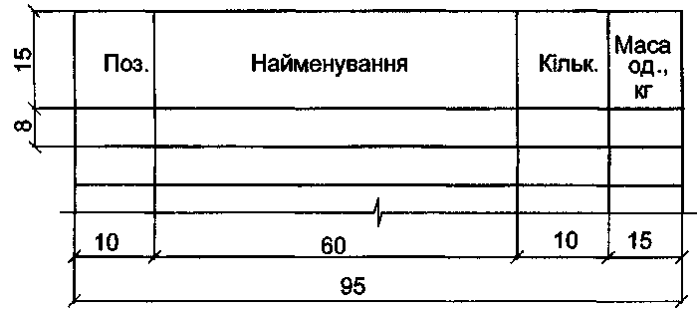
Форма 8 - Групова специфікація
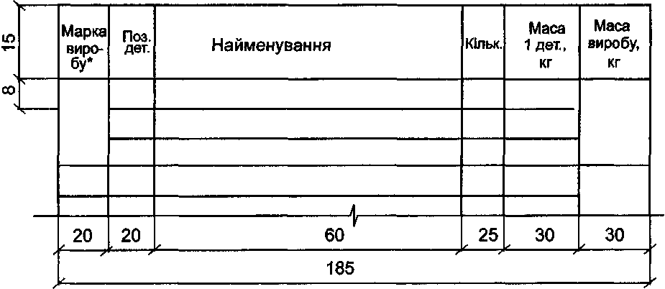
* Дозволяється вказувати найменування виробу.

ДОДАТОК А
(обов'язковий)

УМОВНІ ГРАФІЧНІ ЗОБРАЖЕННЯ БУДІВЕЛЬНИХ КОНСТРУКЦІЙ ТА ЇХ ЕЛЕМЕНТІВ
Таблиця А.1
Найменування | Зображення
Найменування | у плані | у розрізі
1 . Перегородка із склоблоків  Примітка. На кресленнях в масштабі  1 :200 і менше допускається позначення всіх видів перегородок однією суцільною товстою основною лінією | 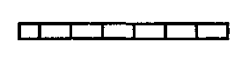 | 
2. Прорізи  2.1 Проріз (що проектується без заповнення) | 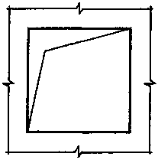 | 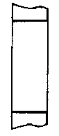
2.2 Проріз, який належить пробити в існуючій стіні, перегородці, покритті, перекритті | 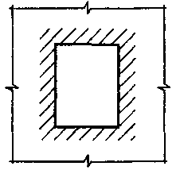 | 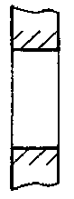
2.3 Проріз в існуючій стіні, перегородці, покритті, перекритті, який належить закласти  Примітка. В пояснювальному написі замість крапок вказують матеріал закладки | 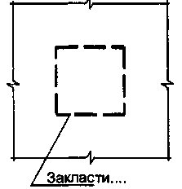 | 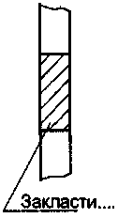
2.4 Прорізи  а) без чверті; | 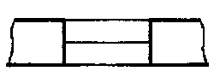 | 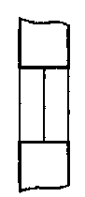

Продовження таблиці А.1
Найменування | Зображення
Найменування | у плані | у розрізі
б) із чвертю; |  | 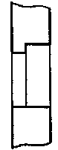
в) у масштабі 1 :200 і менше, а також для креслень елементів конструкцій заводського виготовлення | 
3. Пандус  Примітка. Уклон пандуса вказують у плані у відсотках (наприклад, 10,5 %) або у вигляді відношення висоти і довжини (наприклад, 1:7). Стрілкою на плані показано напрямок спуску | 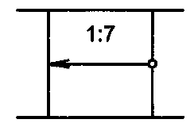 | 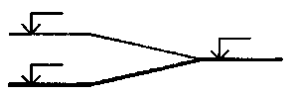
4. Сходи  4.1 Сходи металеві:  а) вертикальні; | 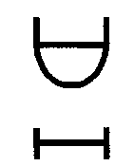 | 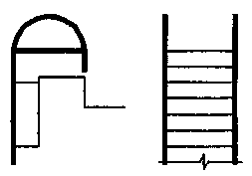
б) похилі | 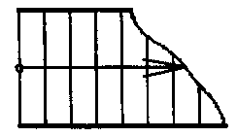 | 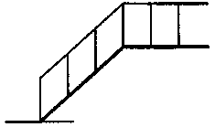
4.2 Сходи:  а) нижній марш; | 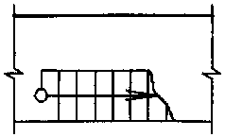 | У масштабі 1:50 і більше  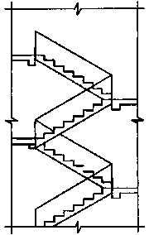
б) проміжні марші; | 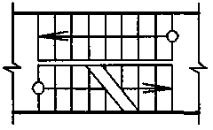
Продовження таблиці А.1
Найменування | Зображення
Найменування | у плані | у розрізі
в) верхній марш | 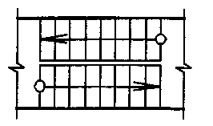 | У масштабі 1:100 і менше, а також для схем розміщення елементів збірних конструкцій  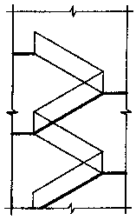
Примітка. Стрілкою показано напрям підйому маршу.
5. Елемент існуючий, що підлягає розбиранню | 
6. Вимощення | 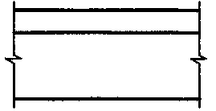 | 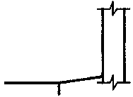
7. Колона  а) залізобетонна:  - суцільного перерізу; | 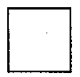 | 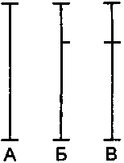
- двогілкова; | 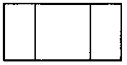
б) металева: - суцільностінна; | 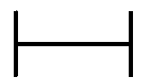
- двогілкова | 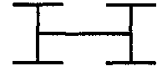
Примітка. Зображення А - для колон без консолі, Б, В - для колон з консоллю.
Продовження таблиці А.1
Найменування | Зображення
Найменування | у плані | у розрізі
8. Ферма |  | 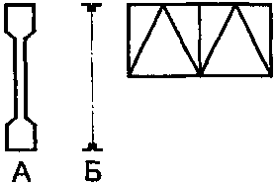
Примітка. Зображення А - для ферми залізобетонної, Б - для ферми металевої.
9. Плита, панель |  | 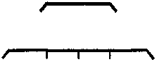
10. Зв'язка металева  а) одноплощина:  - вертикальна; |  | 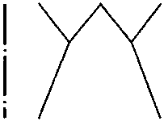
- горизонтальна; | 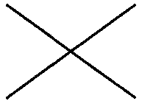 | 
б) двоплощина; |  | 
в) тяжі;
11. Двері, ворота  11.1 Двері однополотні | 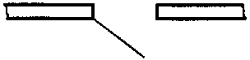
11.2 Двері двополотні | 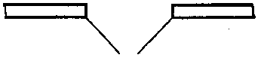
11.3 Двері подвійні однополотні | 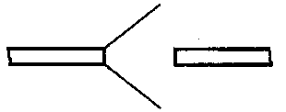
11.4 Те саме двополотні | 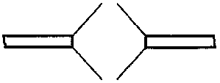
Продовження таблиці А.1
Найменування | Зображення
11.5 Двері двополотні з хитним полотном (права або ліва) | 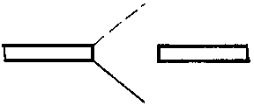
11.6 Двері двополотні з хитними полотнами | 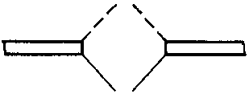
11.7 Двері (ворота) відкатні однополотні | 
11.8 Двері (ворота) розсувні двополотні
11.9 Двері (ворота підйомні) | 
11.10 Двері складчасті | 
11.11 Двері, що обертаються | 
11. Ворота підйомно-поворотні | 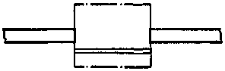
12. Рами віконні  12.1 Рама з боковим підвішуванням, що відчиняється всередину | 
12.2 Те саме, що відчиняється назовні | 
12.3 Рама з нижнім підвішуванням, що відчиняється всередину | 
12.4 Те саме, що відчиняється назовні | 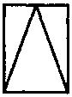
12.5 Рама з верхнім підвішуванням, відчиняється всередину | 
12.6 Те саме, що відчиняється назовні | 
Продовження таблиці А.1
Найменування | Зображення
12.7 Рама з середнім підвішуванням горизонтальним | 
12.8 Те саме вертикальним | 
12.9 Рама розсувна | 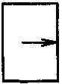
12.10 Рама з підйомом | 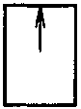
12.11 Рама глуха | 
12.12 Рама з боковим або з нижнім підвішуванням, що відчиняється всередину | 
Примітка. Вершину знака, зображеного штрихами, направляти до обв'язки, на яку не навішують раму.
13. Арматурні вироби
13.1 Звичайна арматура
13.1.1 Арматурний стержень:
а) вигляд збоку;
б) переріз
13.1.2 Арматурний стержень з анкеруванням:  а) з гаками; | 
б) з відгинами під прямим кутом | 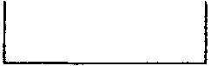
13.1.3 Анкерні кільця або пластина  вигляд з торця |   
13.1.4 Арматурний стержень з відгином під прямим кутом, направленим від читача  Те саме в документації, що призначена для мікрофільмування і там, де стержні розміщені один до одного дуже близько |   
Продовження таблиці А.1
Найменування | Зображення
13.1.5 Арматурний стержень з відгином під прямим кутом, направленим до читача | 
13.2 Попередньо напружена арматура
13.2.1 Попередньо напружені стержень або трос:
а) вигляд збоку;
б) переріз | 
13.2.2 Поперечний переріз арматури з наступним натягуванням, яке розміщено в трубі або каналі | 
13.2.3 Анкерування біля напружених кінців | 
13.2.4 Замуроване анкерування  вигляд з торця |   
13.2.5 Знімне з'єднання | 
13.2.6 Фіксоване з'єднання | 
Примітка. Допускається попередньо напружену арматуру показувати суцільною дуже товстою лінією.
13.3 Арматурні з'єднання  13.3.1 Один плоский каркас або сітка  а) умовно; | 
б) спрощено (поперечні стержні наносять на кінцях каркаса або в місцях зміни кроку стержнів) | 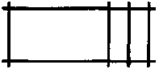
13.3.2 Декілька однакових плоских каркасів або сіток | 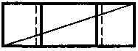
Примітка. Арматурні і закладні вироби зображують дуже товстою суцільною лінією.
14. З'єднання і кріпильні деталі елементів дерев'яних конструкцій  14.1 На шпонках | 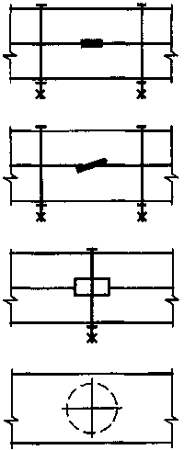
Продовження таблиці А.1
Найменування | Зображення
14.2 На скобах | 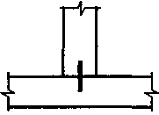
14.3 На конекгорах | 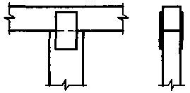
14.4 З'єднання на нагелях:  а) пластинчастих; | 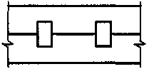
б) круглих | 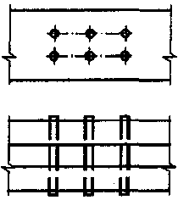
14.5 З'єднання на шайбах | 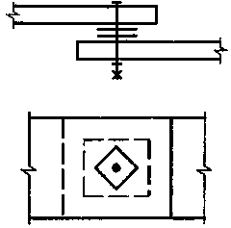
Примітка 1. Зображення кріпильних деталей виконують згідно з ГОСТ 2.315 Примітка 2. Умовні зображення і познаки швів зварних з'єднань виконують згідно з ГОСТ 2.312.

Продовження таблиці А.1
Найменування | Зображення в масштабах
Найменування | 1:50 і 1:100 | 1:200
15. Канали димові і вентиляційні  15.1 Вентиляційні шахти і канали | 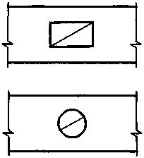 | 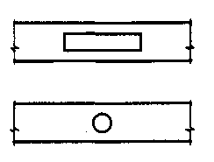
15.2 Димові труби (тверде паливо) | 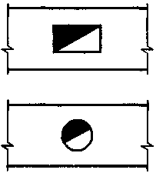
15.3 Димові труби (рідке паливо) | 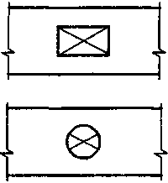
15.4 Газовідвідні труби | 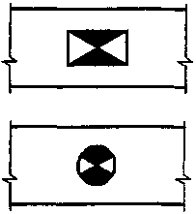
15.5 Труби вигнуті (в стелі) | 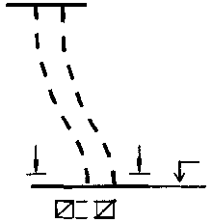

Продовження таблиці А.1
Найменування | Зображення
15.6 Труби з відгалуженням | 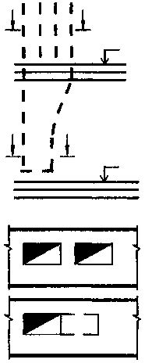
15.7 Збірна частина вентиляційної шахти з перемінним перетином | 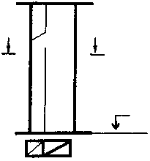
15.8 Зображення отворів приєднання  (наприклад, приєднання до груб і печей) | 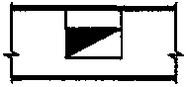
16. Ніші, пази та борозни  16.1 Ніша в площині розрізу | 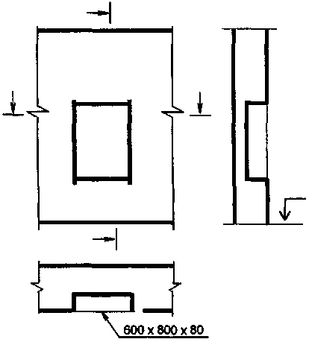

Продовження таблиці А.1
Найменування | Зображення
16.2 Ніша поза площиною розрізу | 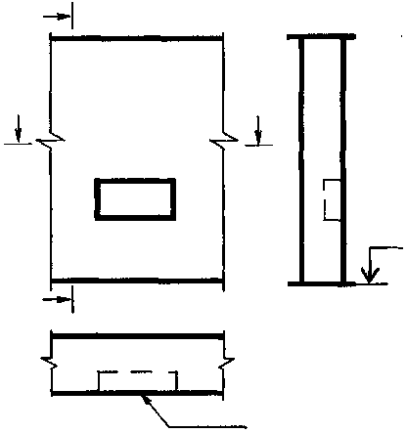
16.3 Паз у перекритті в площині розрізу | 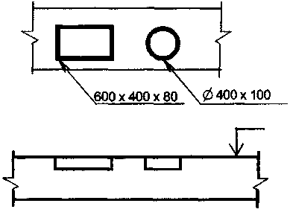
16.4 Паз у перекритті вище площини розрізу | 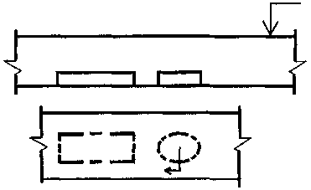

Продовження таблиці А.1
Найменування | Зображення
16.5 Борозни | 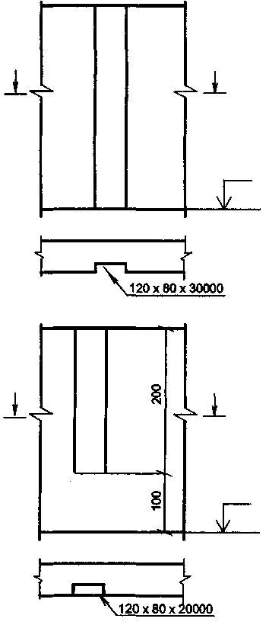
16.6 Борозни поза площиною розрізу | 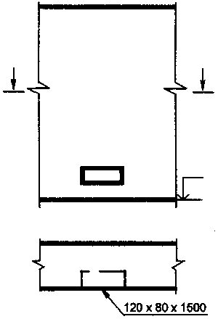

Продовження таблиці А.1
Найменування | Зображення
17. Зображення вертикальних конструкцій  17.1 Стіни  17.1.1 Стіна з отвором без парапету і перемички | Зображення вигляду, плану та розрізу  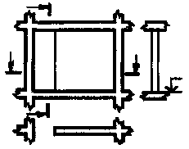
17.1.2 Стіна з отвором і перемичкою | 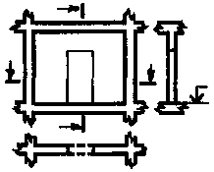
17.1.3 Стіна з отвором, парапетом і перемичкою | 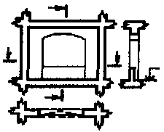
17.1.4 Стіна з отвором, склепінною перемичкою, четвертю вікна і парапетом невеликої товщини стін | 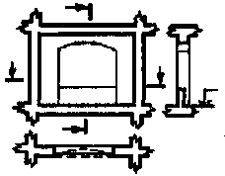
17.1.5 Стіна з отворами, розташованими один над одним | 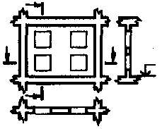
17.1.6 Стіна з отвором, розташованим внизу (парапетна зона) | 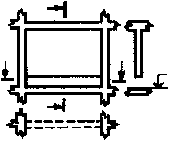
17.1.7 Стіна з отвором, розташованим вгорі (вільна зона перемички) | 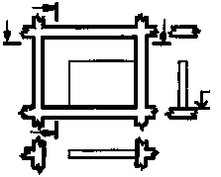

Продовження таблиці А.1
Найменування | Зображення
17.1.8 Стіна з отвором, розташованим вгорі і внизу (вільна зона парапету і перемички) | 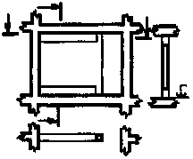
17.1.9 Горизонтально оформлена стіна (з вигином і закругленням) | 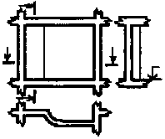
17.1.10 Стіна із змінною товщиною у вертикальному перерізі | 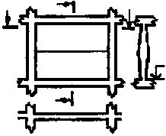
17.1.11 Стіна, що похило стоїть, з перерізом, потовщеним внизу | 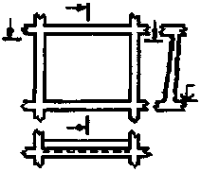
17.1.12 Стіна зі змінною товщиною і отвором* | 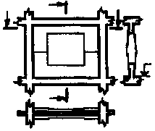
17.1.13 Стіна, що пожило стоїть, з отвором** | 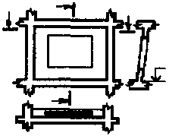
17.1.14 Вертикальна стіна з оформленням | 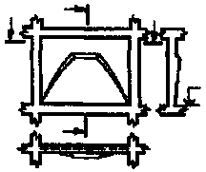
17.1.15 Тонкі стіни, що зображуються, як правило, зачорненими*** | 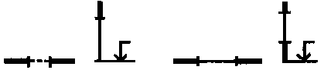
Примітки: * У плані отвір не показується.
** У плані невидима грань стіни не показується і отвір зображається в спрощеному вигляді.
*** У плані допускається зображати перемичку одною штрихованою лінією.
Продовження таблиці А.1
Найменування | Зображення
17.2 Опори, колони, пілони | Зображення вигляду і плану
17.2.1 Вертикальна колона | 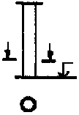
17.2.2 Колона з вутами і прогоном | 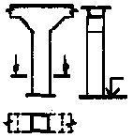
17.2.3 Колона з перерізом, що збільшується або зменшується вгору | 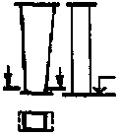
17.2.4 Колона з базою | «.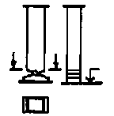
17.2.5 Складова колона | 
17.2.6 Колона, що похило стоїть, з перерізом, що збільшується або зменшується вгору | 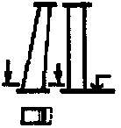
17.2.7 Колона, що похило стоїть, з перерізом, що збільшується або зменшується із базою колони | 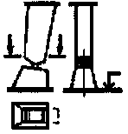
18. Кам'яні конструкції  18.1 Шви між елементами кам'яних конструкцій зображаються однією лінією | 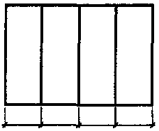
Кінець таблиці А. 1
Найменування | Зображення
1 8.2 Те саме в масштабах від 1 : 1 до 1 : 1 0 -двома лініями | 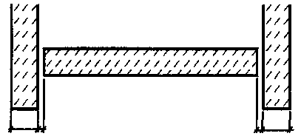
1 8.3 Температурні шви зображаються двома лініями | 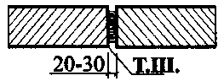
18.4 На фрагментах і вузлах кам'яні елементи позначають арабськими цифрами | 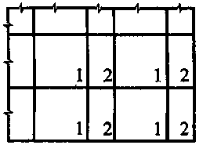
Примітка 1. Позначення вказують у правому нижньому куті елемента, що зображається.
Примітка 2. Елементи однакових розмірів, форми, матеріалу і обробки поверхні позначаються одними і тими самими цифрами.

ДОДАТОК Б
(довідковий)

Приклад виконання плану одноповерхової виробничої будівлі
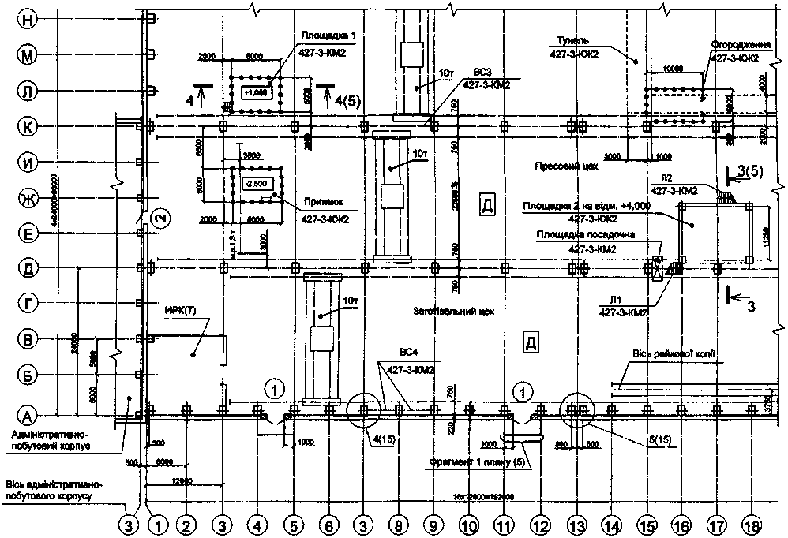

Приклад виконання плану поверху житлового будинку
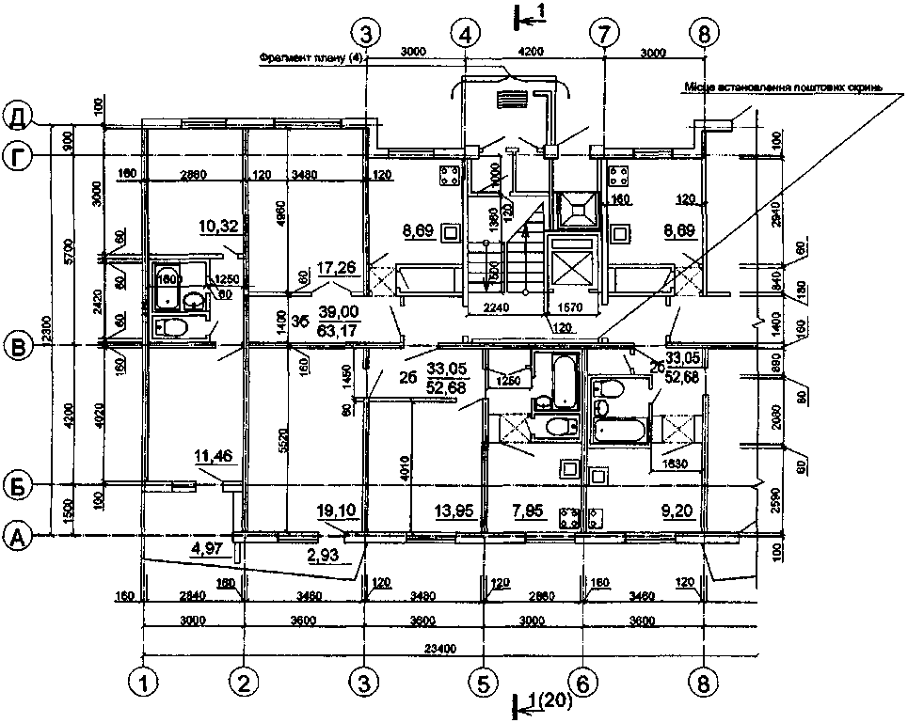

ДОДАТОК В
(довідковий)

Приклад заповнення відомості перемичок
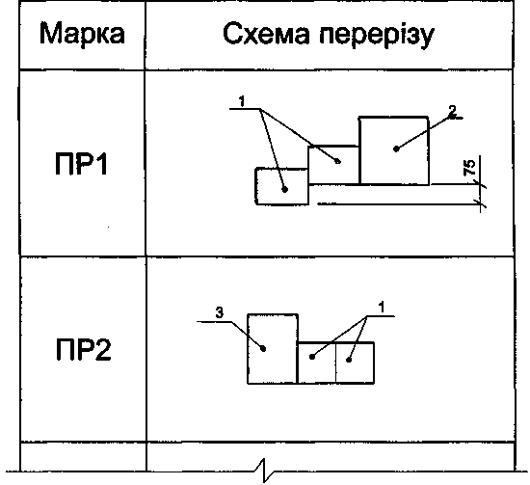

Примітка. Схема перерізу може бути доповнена познаками низу перемичок і орієнтацією розміщення перемичок по відношенню до координаційних осей.

Приклад заповнення специфікації елементів перемичок
Поз. | Позначення | Найменування | Кільк. на поверх |  |  |  | Маса од., кг | Примітка
Поз. | Позначення | Найменування | 1 | 2 | 3 | Всього | Маса од., кг | Примітка
1 | ГОСТ 948-84 | 2ПБ19-3 | 16 | 8 | 4 | 28 | 81
2 |  | 5ПБ18-27 | 5 | 2 | 1 | 8 | 250
3 |  | 5ПБ18-8 | 3 | 2 | 1 | 6 | 119

Приклад виконання специфікації елементів заповнення прорізів
Поз. | Позначення | Найменування | Кільк. на поверх |  |  |  |  | Маса од., кг | Примітка*
Поз. | Позначення | Найменування | 1-10 | 10-1 | Л-А | А-Л | Всього | Маса од., кг | Примітка*
 |  | Вікна
1 | 1.436.3-16 | ОГД 18.12-2 | 10 |  | 9 |  | 19 |  | 1200
2 |  | ОТД 18.18-2 | 10 |  | 1 |  | 10 |  | 1800
3 |  | ОГД 18. 18-2 | 10 | 13 | 9 | 13 | 45 |  | 1800
4 |  | ОГД 24. 18-2 |  | 15 | 9 | 14 | 35 |  | 2400
5 |  | ОГД 24. 12-2 | 3 |  |  |  | 3 |  | 2400
 |  | Грати жалюзійні
6 | 3453-1-КЗ.В5 | РШ1 |  |  |  | 1 | 1 |  | 2400
7 |  | РШ2 |  |  |  |  | 1 |  | 500
 |  | Блоки дверні
8 | ГОСТ 14624-84 | ДВГ21-15 | 4 | 2 |  |  | 6 |  | 2070
9 |  | ДВГ24-15 | 1 |  |  |  |  |  | 2370
10 | ГОСТ 6629-88 | ДУ24-10 | 2 | 1 |  |  | 3 |  | 2370
11 | ГОСТ 24584-81 | ДА024-10ВЛ | 8 |  |  |  | 8 |  | 2370
12 | ТУ 36-1965-16 | Ворота 3.6x3.6 | 2 |  |  |  | 2 |  | 3600
* У графі наведена висота прорізу

ДОДАТОК Г
(довідковий)

Приклад виконання розрізу одноповерхової виробничої будівлі

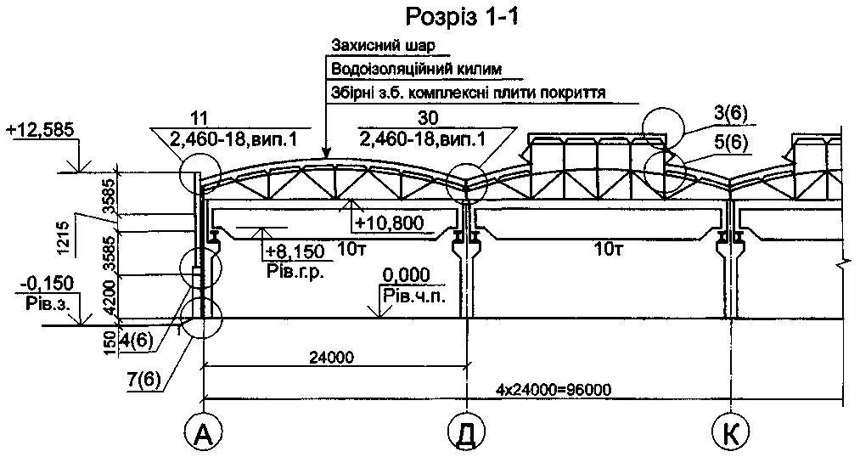

Приклад виконання розрізу багатоповерхової виробничої будівлі

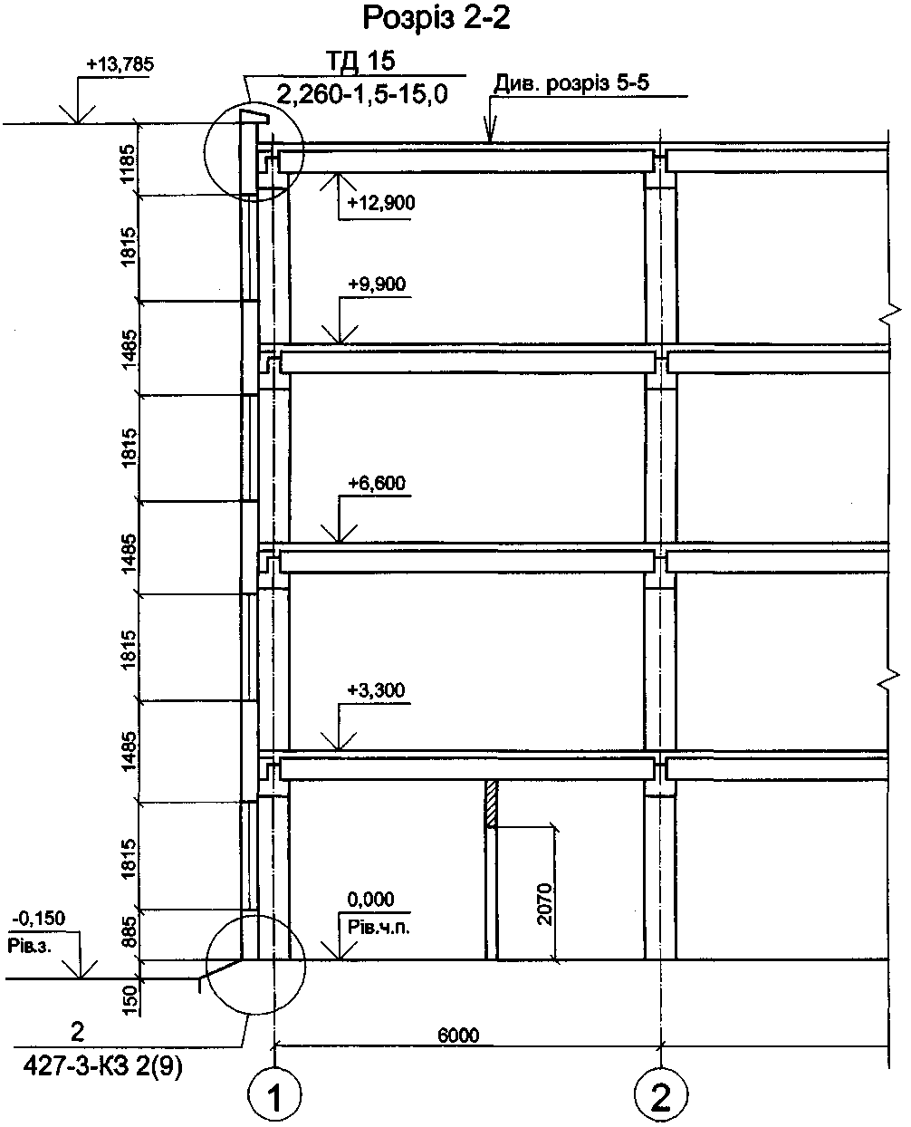

Приклад виконання розрізу житлового будинку
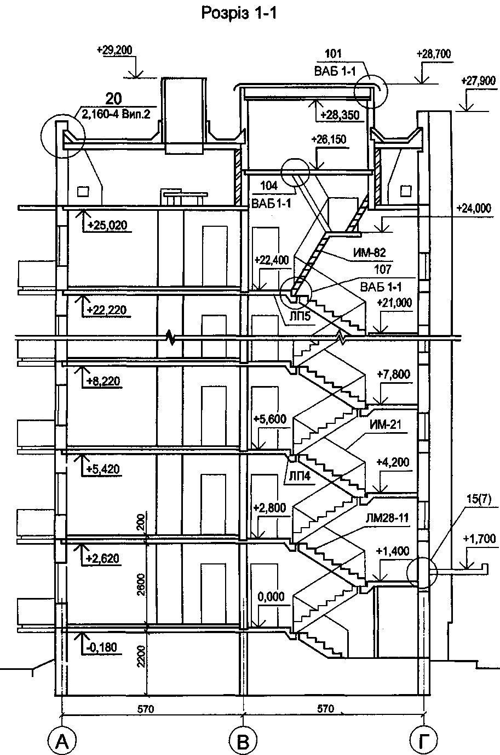

ДОДАТОК Д
(довідковий)

Приклад виконання фасаду і фрагмента фасаду виробничої будівлі

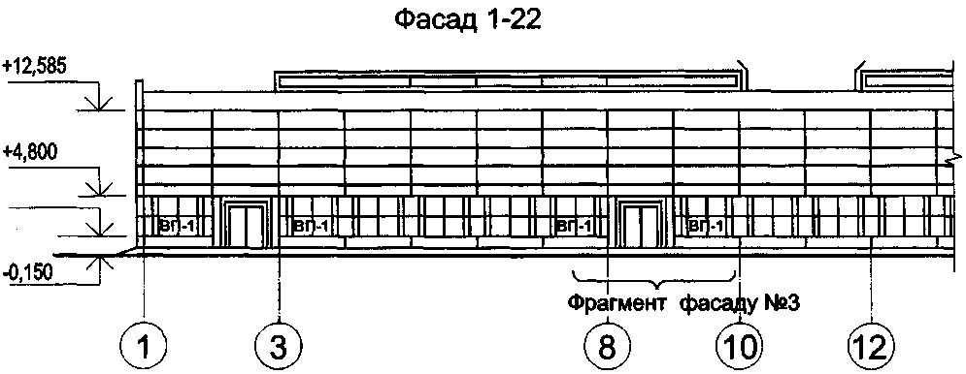

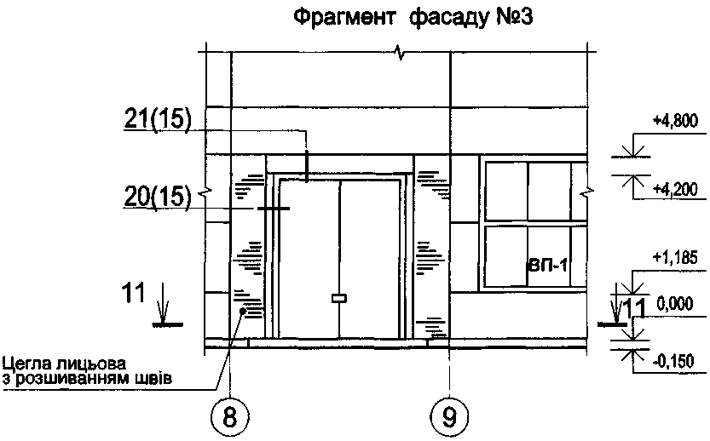
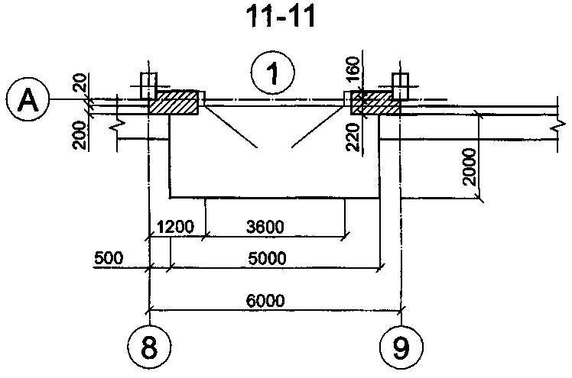

Приклад виконання фасаду житлового будинку
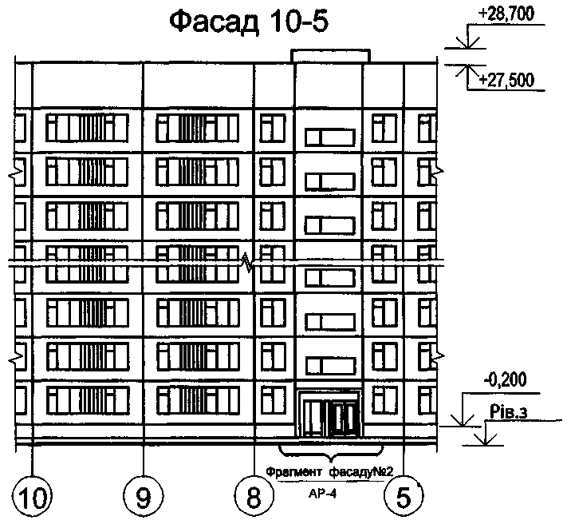

ДОДАТОК Е
(довідковий)

Приклад виконання плану підлоги
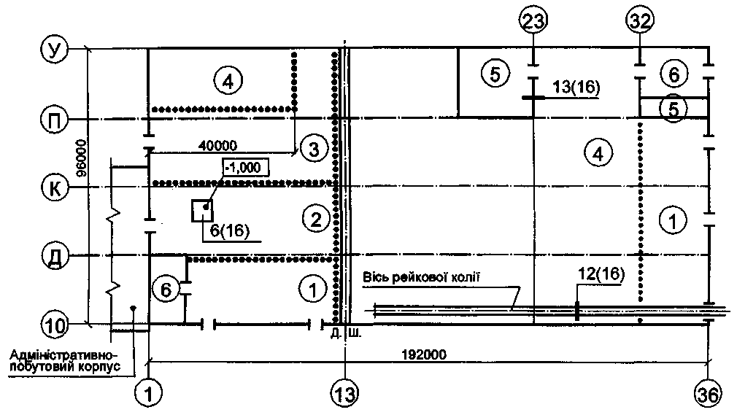

ДОДАТОК Ж
(довідковий)

Приклад виконання плану покрівлі

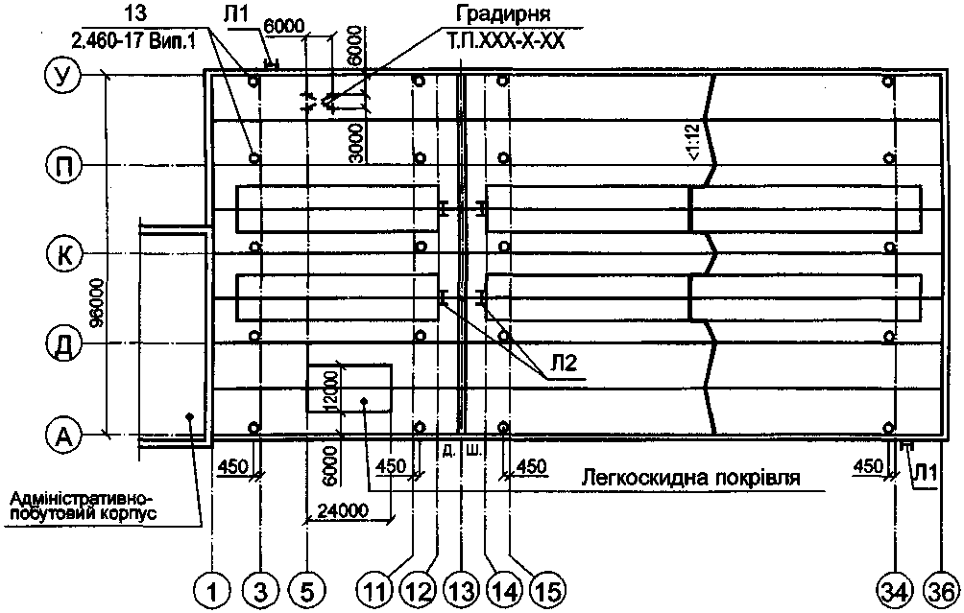

ДОДАТОК Й
(довідковий)

Приклад виконання схеми розміщення елементів збірних перегородок
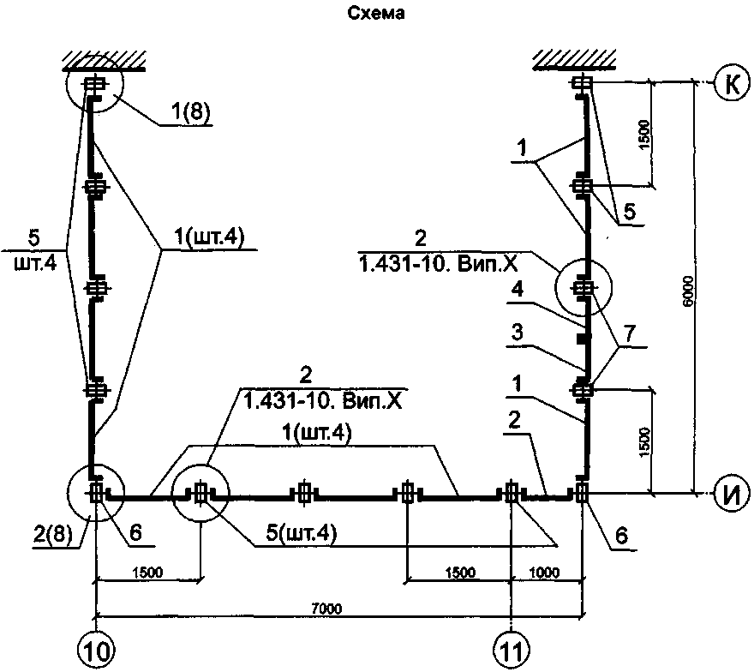

ДОДАТОК К
(довідковий)

Приклад виконання схеми розміщення елементів заповнення віконного прорізу

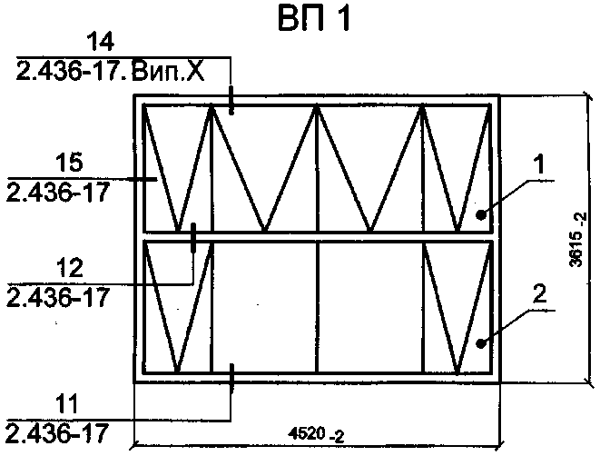

ДОДАТОК Л
(довідковий)

ПРИКЛАД ВИКОНАННЯ СХЕМИ РОЗМІЩЕННЯ ЕЛЕМЕНТІВ ЗБІРНИХ КОНСТРУКЦІЙ
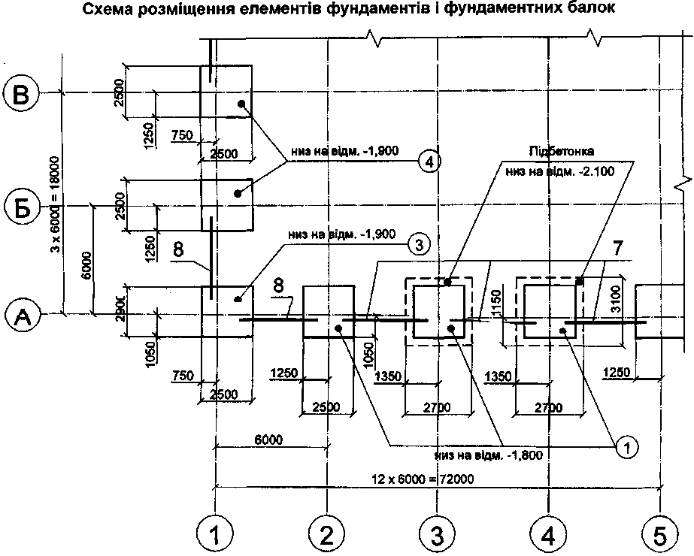
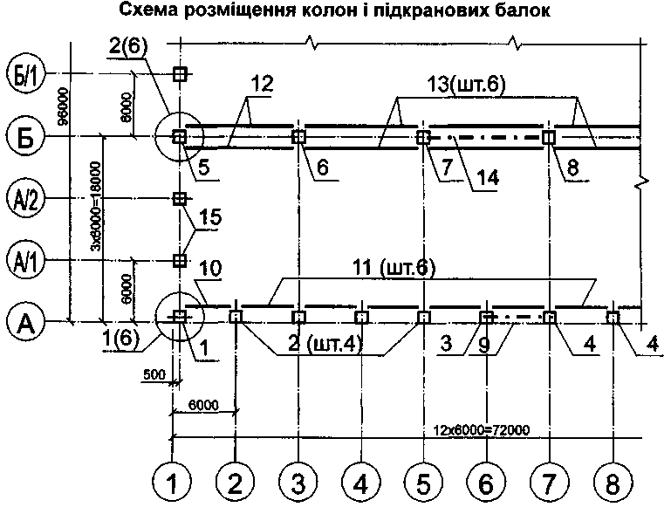
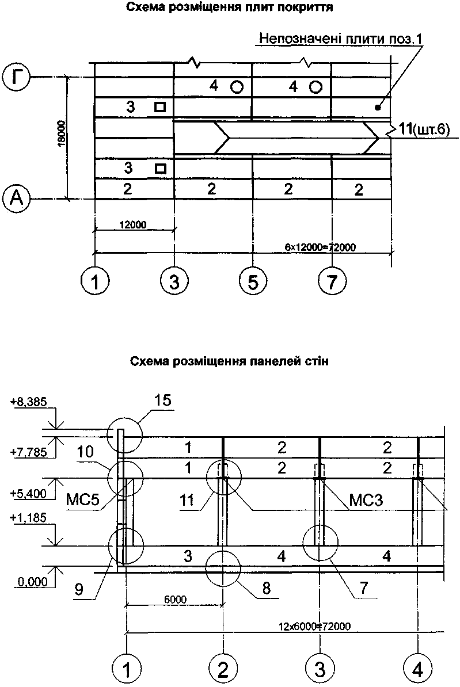

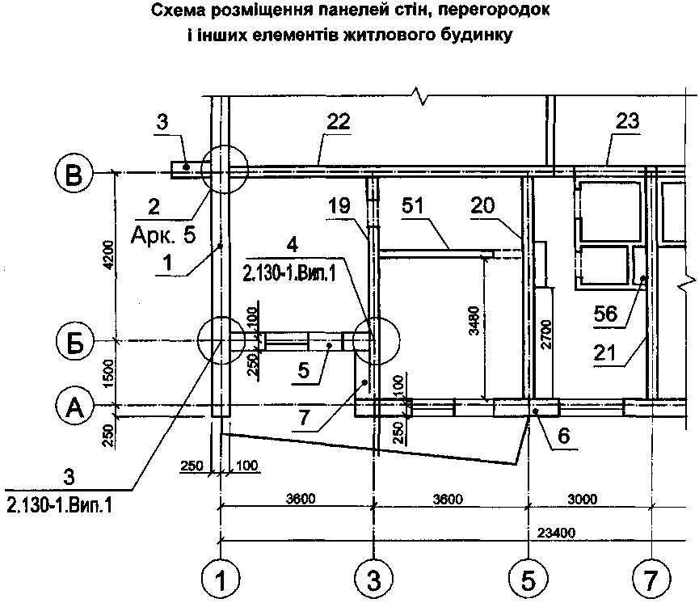

Схема розміщення колон, ригелів і балок перекриття
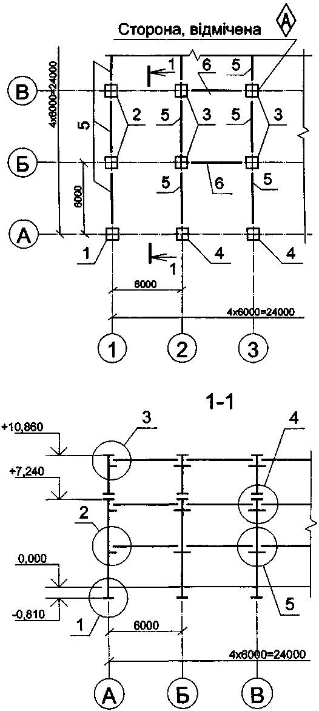

ДОДАТОК М
(довідковий)

Приклад заповнення відомості деталей

Поз. | Ескіз
6 | 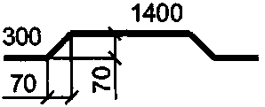
7  15 | 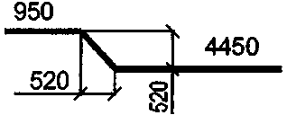
14 | 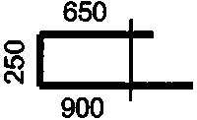

ДОДАТОК Н
(довідковий)

Приклад заповнення відомості витрати сталі
У кілограмах
Марка елемента | Напружена арматура класу |  |  |  | Вироби арматурні |  |  |  |  |  |  | Вироби закладні |  |  |  |  |  |  |  |  | Всього (загальні витрати)
Марка елемента |  |  |  |  | Арматура класу |  |  |  |  |  | Всього | Арматура класу |  |  | Прокат марки |  |  |  |  | Всього | Всього (загальні витрати)
Марка елемента | А-ІV |  |  | Всього | А-ІІІ |  |  |  | ВР-1 |  | Всього | А-ІІІ |  |  | ВСт3кп2 |  |  |  |  | Всього | Всього (загальні витрати)
Марка елемента | ГОСТ 5781-82 |  |  | Всього | ГОСТ 5781-82 |  |  |  | ГОСТ 6727-80 |  | Всього | ГОСТ 5781-82 |  |  | ГОСТ 538-88 |  |  | ГОСТ 8510-86 |  | Всього | Всього (загальні витрати)
Марка елемента | Ø14 | Ø16 | Ø20 | Всього | Ø6 | Ø8 | Ø10 | Всього | Ø5 | Всього | Всього | Ø16 | Ø20 | Всього | -5x14 | -5x16 | Всього | 1,75x5  0x5 | Всього | Всього | Всього (загальні витрати)
2БФ6-2А1Vа | - |  | 30,4 | 30,4 | 4,7 | - | 9,3 | 14,0 | 4,0 | 4,0 | 18,0 | 25,1 | - | 25,1 | 5,5 | 13,8 | 19,3 | 40,3 | 40,3 | 84,7 | 133,1
2БФ6-5А1Vа | 14,8 | - | - | 14,8 | - | 42,7 | 2,0 | 6,7 | 7,1 | 7,1 | 13,8 | 3,6 | 15,3 | 45,9 | 2,8 | - | 2,8 | 45,3 | 45,3 | 94,0 | 122,6
2БФ6-9А1Vа | - | 18,0 | - | 18,0 | 4,7 | - | 8,7 | 13,4 | 4,0 | 4,0 | 17,4 | 41,2 | 15,8 | 57,0 | 3,2 | - | 3,2 | 38,1 | 38,1 | 93,3 | 128,7

ДОДАТОК П
(довідковий)

Приклад виконання групового робочого документа на сітки

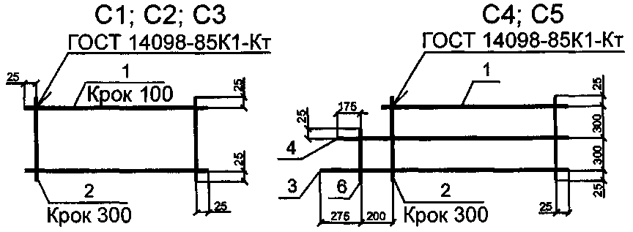

Марка виробу | Поз. дет. | Найменування | Кількість | Маса 1 дет., кг | Маса виробу, кг
С1 | 1 | Ø16А-ІІІ L = 3050 | 7 | 4,8 | 36,9
С1 | 2 | Ø8А-I L = 650 | 11 | 0,3 | 36,9
С2 | 1 | Ø12А-ІІІ L = 2150 | 6 | 1,9 | 12,2
С2 | 2 | Ø6А-І L = 550 | 8 | 0,1 | 12,2
С3 | 1 | Ø10А-ІІІ L = 1550 | 6 | 1,0 | 6,6
С3 | 2 | Ø6А-I L = 550 | 6 | 0,1 | 6,6
С4 | 3 | Ø16А-ІІІ L = 3500 | 1 | 5,5 | 20,6
С4 | 4 | Ø6А-ІІІ L = 3400 | 1 | 5,4 | 20,6
С4 | 5 | Ø16А-ІІІ L = 3050 | 1 | 4,8 | 20,6
С4 | 6 | Ø8А-І L = 350 | 1 | 0,1 | 20,6
С4 | 7 | Ø8А-І L = 650 | 16 | 0,3 | 20,6
С5 | 3 | Ø12А-ІІІ L = 2500 | 1 | 2,2 | 7,3
С5 | 4 | Ø12А-ІІІ L = 2400 | 1 | 2,1 | 7,3
С5 | 5 | Ø12А-ІІІ L = 2050 | 1 | 1,8 | 7,3
С5 | 6 | Ø6А-І L = 350 | 1 | 0,1 | 7,3
С5 | 7 | Ø6А-І L = 650 | 11 | 0,1 | 7,3

ДОДАТОК Р
(довідковий)

ПРИБЛИЗНИЙ ПЕРЕЛІК МЕТАЛЕВИХ ВИРОБІВ, НА ЯКІ РОБОЧІ КРЕСЛЕННЯ ВИКОНУЮТЬ У СКЛАДІ РОБОЧИХ КРЕСЛЕНЬ ЗАЛІЗОБЕТОННИХ КОНСТРУКЦІЙ
1. Зовнішні металеві сходи завширшки не більше 1,0м.
2. Косоури сходів із залізобетонними східцями і площадками.
3. Огорожа: на покрівлі, площадок, прорізів, приямків, сходів (залізобетонних, металевих).
4. Щити над каналами завширшки до 1,0 м з навантаженням не більше 20 кПа (2000 кГс/м²).
5. Щити над прорізами (наприклад, монолітними) площею до 2 м² з навантаженням не більше 20 кПа (2000 кГс/м²).
6. Конструкції козирків виносом не більше 1,5 м.
7. Металеві елементи залізобетонних конструкцій (наприклад, окремі металеві балки, з'єднувальні вироби, анкери, випуски між залізобетонними плитами, металева гідроізоляція стін, профільований настил, який використовується як опалубка).
8. Інші металеві вироби, конструкції, параметри яких аналогічні переліченим у 1-7.
9. За узгодженням із замовником до складу робочих креслень залізобетонних конструкцій можуть входити металеві вироби з іншими параметрами.

ДОДАТОК С
(довідковий)

Приклад виконання креслення індивідуального виробу
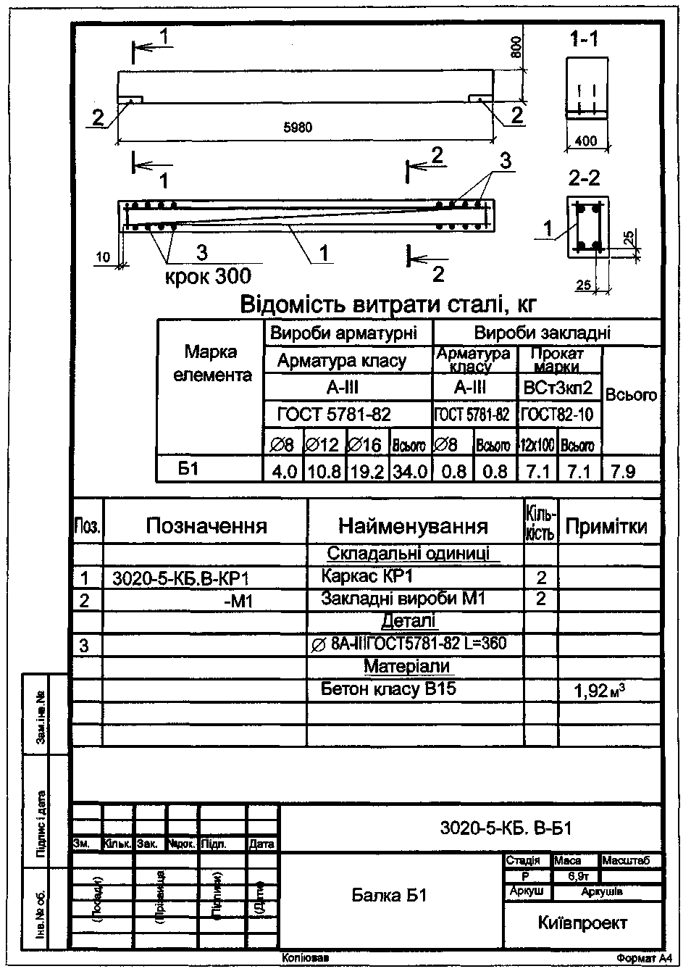

ДОДАТОК Т
(довідковий)

Приклад виконання креслення типового виробу з додатковими закладними виробами
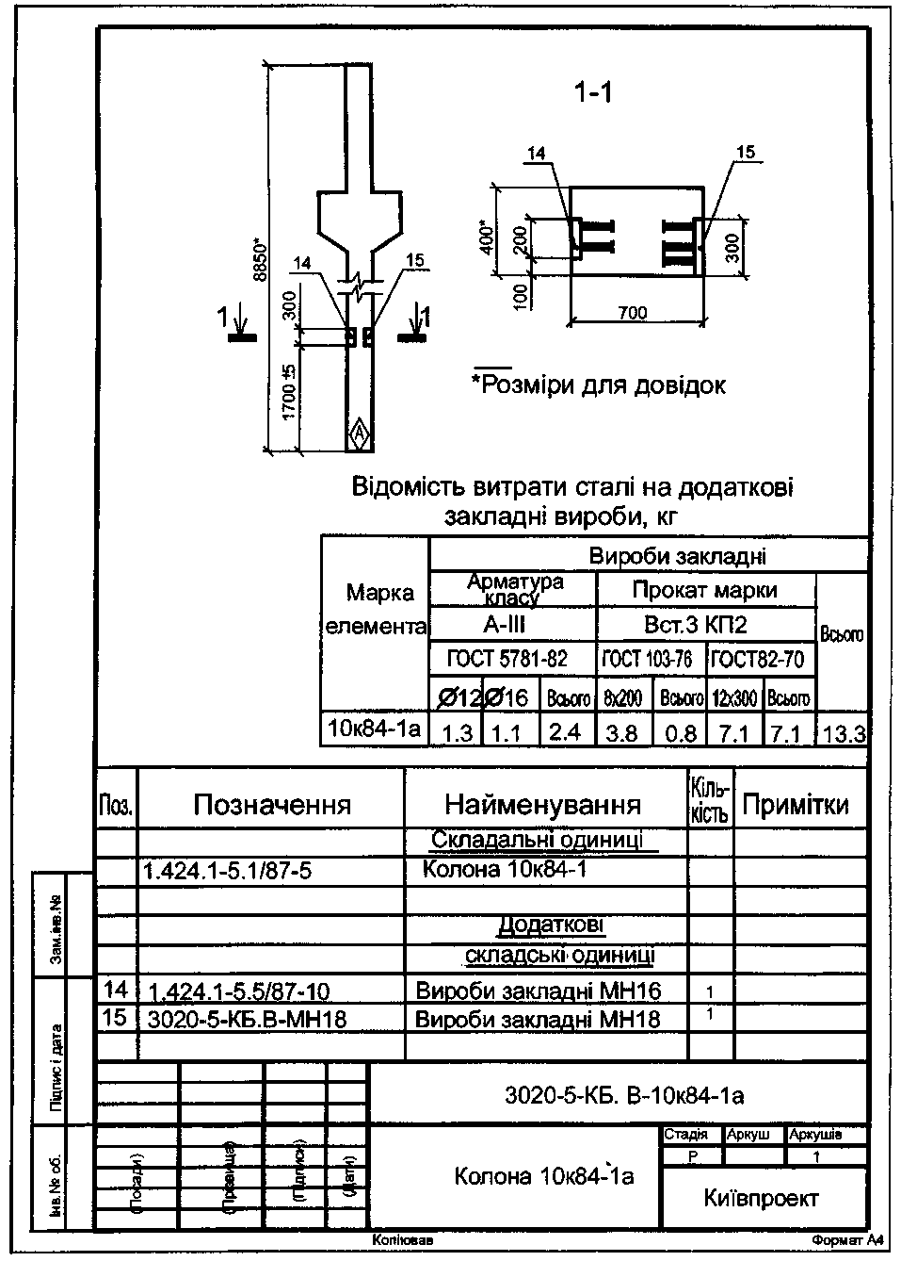

ДОДАТОК У
(обов'язковий)

МЕТОДИКА ВИЗНАЧЕННЯ ГРАНИЧНОЇ ВІДПУСКНОЇ МАСИ ВИРОБУ

Значення граничної відпускної маси М_{U} виробу, наведеного в 7.6, кг, слід визначати за формулою:
М_{U} = 1,05(М_{n} + М_{w}),
де М_{n} - проектна маса виробу за густиною р ніздрюватого або легкого бетону;
М_{w} - маса води, що може міститися у виробі.
Масу води М_{w} слід визначати за формулою, що відповідає виду бетону:
- ніздрюватого
М_{w} = 0,01V_{b} W_{m} ρ_{d};
- легкого
М_{w} = 0,01V_{b} W_{v} ρ_{w};
Мж = 0,01УьрЖІ
де V_{b} - проектний об'єм ніздрюватого або легкого бетону у виробі, м³;
W_{m}, W_{v} - граничне відпускне значення вологості в такому бетоні згідно з таблицею У.1;
ρ_{d} - густина ніздрюватого бетону в сухому стані, кг/м³;
ρ_{w} - густина води, кг/м³.

Таблиця У.1
Характеристика бетону | Граничне значення у відсотках для деталей будинків
Характеристика бетону | житлових, громадських та допоміжних | виробничих
Масова вологість W_{m} ніздрюватого бетону на золі чи інших виробничих відходах | 35
Те саме на піску | 25
Об'ємна вологість W_{v} легкого бетону на спученому перлітовому піску | 15 | 18
Те саме на іншому заповнювачі | 13 | 15

ДОДАТОК Ф
(обов'язковий)

Форма 9. Титульний аркуш. Паспорт опорядження фасадів
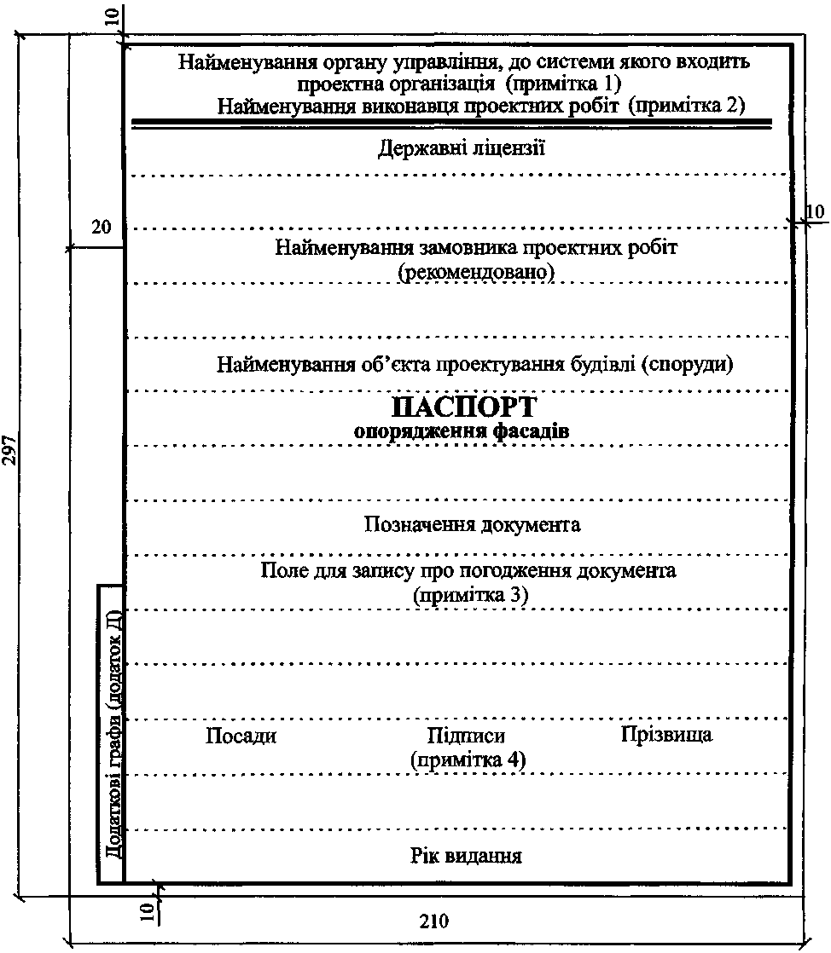
Примітка 1. Найменування органу управління вказують для державних проектних організацій та корпоративних підприємств і інших об'єднань.
Примітка 2. У графі "найменування виконавця проектних робіт" допускається відображати товарний знак (за наявності), поштову адресу виконавця та сертифікати якості (за наявності).
Примітка 3. Запис про погодження (у випадках, передбачених законодавством) виконується спеціально уповноваженим органом містобудування та архітектури відповідної адміністративно-територіальної одиниці.
Примітка 4. Поле для підписання документа заповнюють: головний архітектор інституту (за наявності в штатному розкладі), ГАП або ГІП та автор проекту.

ДОДАТОК Ш
(довідковий)

ПЕРЕЛІК ДОКУМЕНТІВ ПАСПОРТА ОПОРЯДЖЕННЯ ФАСАДІВ

1. Титульний аркуш.
2. Зміст.
3. Протокол засідання архітектурно-містобудівельної ради (або витяг) у випадку, якщо об'єкт підлягає розгляду містобудівельною радою.
4. Ситуаційний план (у кольорі).
5. Креслення опорядження фасадів (у кольорі).
6. Таблиця кольорів опорядження фасадів.

ДОДАТОК Ю
(обов'язковий)

Форма 10. Таблиця кольорів опорядження фасадів
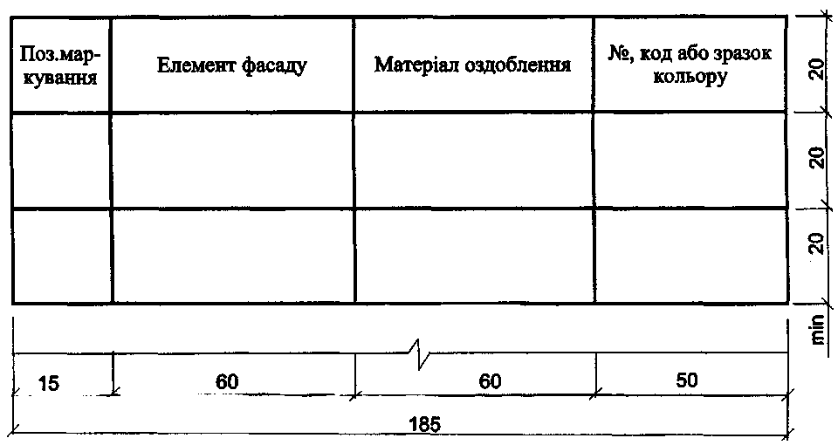

Код УКНД 01.100.30; 91.010.30

Ключові слова: архітектурні рішення, плани, фасади, будівельні конструкції, схеми розміщення, схеми армування, будівельні вироби, позначення, специфікації.

* Схеми розміщення металевих елементів збірних перегородок і заповнення віконних прорізів виконують у складі робочих креслень металевих конструкцій. Схеми розміщення елементів збірних залізобетонних перегородок виконують, як правило, в складі основного комплекту робочих креслень залізобетонних конструкцій.
** Наводять, якщо немає відповідних вказівок на кресленнях.
* Наводять за відсутності їх у технічних вимогах до схем розміщення елементів фундаментів.

